ИНДИВИДУАЛЬНЫЙ ПРЕДПРИНИМАТЕЛЬ
ЕВТУШЕВСКАЯ МАРИНА ВЛАДИМИРОВНА
УТВЕРЖДАЮ
Индивидуальный предприниматель
______________ Евтушевская М.В.
«__15___» __января____2023 г.

ПРОГРАММА ПРОФЕССИОНАЛЬНОГО
ОБУЧЕНИЯ
«КОСМЕТИК-ЭСТЕТИСТ»

Квалификация- Косметик-Эстетист
Разряд- 3
Нормативный срок обучения – 250ч.
Форма обучения - очная
Код профессии - 33.002

г. Кисловодск

Разработчик программы:
Индивидуальный предприниматель Евтушевская Марина Владимировна_______________

Пояснительная записка
Предлагаемые курсы косметологии предназначены для слушателей, желающих получить качественно новые знания, увлекательную, интересную, востребованную творческую профессию, сделать успешную профессиональную карьеру в косметологии.
Обучение на курсах «Косметик-эстетист» включает в себя теоретические и практические занятия, основанные на активном вовлечении слушателей в процесс обучения с использованием самых современных косметических средств, аппаратных методов воздействий, методических материалов.
Курсы косметик-эстетист систематизируют в себе огромное количество профессиональных знаний, умений и навыков, которые последовательно дополняют друг на друга, совершенствуясь от простого к сложному. Каждое последующее занятие курсов строится на основе предыдущих, обеспечивая тем самым поэтапное накопление практического опыта, что позволяет по окончании цикла в полной мере профессионально и успешно реализовываться в этой профессии.
Основной акцент обучения ставится на выполнение косметологических процедур по уходу за лицом для уверенного приобретения навыков практической работы и формирования профессиональных навыков и умений уже в процессе обучения на курсах «косметик-эстетист».
Новизна программы: в основе программы лежит идея использования в обучении собственной активности учащихся, их способности к продуктивному воображению и мышлению, предусматривающему возможность эффективно решать задачу общего развития учащегося, расширяя и углубляя знания, полученные учащимися на уроках в основной школе.
Актуальность программы заключается в том, что она ориентирована на запросы обучающихся, начиная с 18 –летнего возраста и старше.
Педагогическая целесообразность программы заключается в практической важности взаимосвязи и реализации принципов обучения, воспитания и развития; создания условий для социального, физического, культурного совершенствования и профессионального самоопределения, творческой самореализации личности учащегося. Программа предусматривает не только осуществление метапредметных связей посредством усвоения суммы знаний различных образовательных областей, но и практическое их применение.
Отличие программы от других в этой направленности в том, что она даёт возможность каждому учащемуся попробовать свои силы в разных видах работ эстетической косметологии, помогает им сделать осознанный выбор в пользу определенного вида работ, то есть самореализоваться и самоопределиться в них.
Отличительными особенностями данной программы являются:
- Актуальность
- Духовность
- Добровольность
- Востребованность
- Комплексность
- Вариативность
- Непрерывность
- Связь воспитания с жизнью
- Воспитание в процессе деятельности
- Опора на положительное в личности
- Профориентационная направленность
Адресат программы. Возраст учащихся, на который ориентирована программа, имеет диапазон от 18 лет. Группы могут формироваться как одновозрастные, так и разновозрастные. В зависимости от возрастных, психофизиологических особенностей учащихся, уровня сформированности их интересов и наличия способностей определяются формы, методы, технологии, приемы организации образовательного процесса.
Состав групп – постоянный. Наполняемость групп – не менее 5 человек.
Уровень программы, объем и сроки ее реализации. Реализация программы ведется на базовом уровне, в очной форме, рассчитана на 250 часов:
Теоретические занятия – 133 (ак. час.)
Практические занятия – 111 (ак. час.)
Экзамен – 6 (ак. час.)
Программа определяет своей целью содействие профессиональному и творческому определению учащихся на основе обучения традиционным приемам парикмахерского искусства и креативным направлениям современной моды.
Для достижения данной цели программа предусматривает выполнение следующих задач:
образовательные:
- формирование элементарных знаний по парикмахерскому делу;
- формирование первоначальных представлений о роли парикмахерского искусства в жизни человека, его роли в духовно-нравственном развитии человека;
- овладение практическими умениями и навыками в восприятии, анализе и оценке произведений парикмахерского искусства;
- овладение трудовыми и технологическими знаниями и умениями, необходимыми домашнему парикмахеру;
- формирование у учащихся комплекса знаний, умений и навыков, позволяющих в дальнейшем осваивать профессиональные образовательные программы парикмахерского искусства;

1. Организационно-педагогические условия реализации программы
1.1. Требования к образованию и обучению преподавателя:
Реализация программы профессионального обучения должна обеспечиваться педагогическими кадрами имеющими среднее профессиональное или высшее образование без предъявления требований к стажу работы.

1.2. Организация образовательного процесса
Организация учебного процесса регламентируется образовательной программой, разрабатываемой и утверждаемой на основе профессиональных стандартов (при наличии) или установленных квалификационных требований. Обучение осуществляется в соответствии с расписанием занятий, составленного на основании учебного плана образовательной программы.
Теоретическое обучение состоит из изучения учебных циклов, междисциплинарных курсов. Последовательность изучения учебных циклов, междисциплинарных курсов теоретического обучения программы в случае необходимости могут изменяться, но при условии выполнения программы полностью по содержанию и общему количеству часов.
Производственное обучение, задачей которого является закрепление и совершенствование приобретенных в процессе обучения профессиональных умений по изучаемой профессии, развитие общих и профессиональных компетенций, освоение современных производственных процессов, адаптация к конкретным условиям деятельности организаций различных организационно-правовых форм, состоит из обучения в мастерских или на учебном участке, производственной практики.

1.3. Оценка качества освоения программы
Реализация программ профессионального обучения сопровождается проведением промежуточной аттестации обучающихся, проводимой в форме блиц-опроса по каждому учебному циклу, междисциплинарному курсу.
Профессиональное обучение завершается итоговой аттестацией в форме квалификационного экзамена (аттестация). Квалификационный экзамен(аттестация) проводится для определения соответствия полученных знаний, умений и навыков программе профессионального обучения и установления на этой основе лицам, прошедшим профессиональное обучение, квалификационных разрядов, классов, категорий по соответствующим профессиям рабочих, должностям служащих.
Квалификационный экзамен (аттестация) независимо от вида профессионального обучения включает в себя практическую квалификационную работу и проверку теоретических знаний в пределах квалификационных требований, указанных в квалификационных справочниках, и (или) профессиональных стандартов по соответствующим профессиям рабочих, должностям служащих. Критерии сдачи экзамена является - «зачтено»/не зачтено». Для отметки «зачтено» слушателю необходимо иметь 50% и более правильных ответов при выполнении итогового экзамена. В случае, если слушатель при выполнении итогового экзамена ответил правильно менее 50% получает отметку «не зачтено».
К проведению квалификационного экзамена (аттестация) привлекаются представители работодателей, их объединений.
В результате изучения программного материала курса студент должен:
ЗНАТЬ:
- определения ключевых понятий и терминов;
- правила проведения процедур по уходу за кожей лица в зависимости от ее типа и возраста;
- комплексные программы ухода за кожей рук и ног;
- показания и противопоказания к проведению различных видов косметологических процедур;
- особенности ухода за кожей в салоне и в домашних условиях;
- классификации косметических средств, в зависимости от их физико-химической структуры;
- положительные и отрицательные стороны проведения фито-, арома-, СПА, диетотерапии;
- классификации масок и порядок их применения;
- технологии самостоятельного приготовления косметических средств;
- виды и приемы современного косметического массажа, методы коррекции фигуры;
- инструментарий, техники и приемы профессионального макияжа;
УМЕТЬ:
- определять типы кожи,
- составлять индивидуальные программы ухода за кожей разных типов с учетом ее возрастных изменений;
- профессионально выполнять базовые виды косметологических процедур (пилинг, вапоризацию, вакуумную чистку лица, лимфодренаж и др.);
- проводить предварительную диагностику кожных дефектов;
- оказывать доврачебную помощь при кожных заболеваниях в условиях косметического салона;
- правильно осуществлять салонный и домашний уход за проблемной кожей; выполнять комплекс косметической гимнастики;
- профессионально проводить косметический массаж;
- создавать комплексные СПА-программы, по уходу за телом.
- дифференцировать косметические препараты для домашнего и салонного ухода за кожей;
- свободно ориентироваться в широком ассортименте готовой косметической продукции; использовать методы и средства нетрадиционной медицины в косметологических целях;
ВЛАДЕТЬ:
- представлениями о строении кожи и ее основных физиологических функциях;
- современных, косметических технологий, ухода за кожей;
- основных кожных косметических дефектах и причинах их появления, а также комплексная программа, устранения косметических дефектов;
- правила подбора косметических препаратов применяемых в косметологии;
- основные методы физиотерапии и аппаратной косметологии;
- влияние косметических СПА-программ на кожу и организм человека в целом.

1.4. Итоговый документ
Лицам, успешно сдавшим квалификационный экзамен (аттестация), присваивается разряд или класс, категория по результатам профессионального обучения и выдается свидетельство о профессии рабочего, должности служащего.

2. ДОКУМЕНТЫ, ОПРЕДЕЛЯЮЩИЕ СОДЕРЖАНИЕ И ОРГАНИЗАЦИЮ ОБРАЗОВАТЕЛЬНОГО ПРОЦЕССА

2.1. Календарный учебный график

№пп. | Наименование модуля | Общее кол-во часов | Период обучения
1. | 1. Модуль «Охрана труда»
1.1. | Вводное занятие | 2 | 1 день обучения
1.2. | Правила пожарной безопастности | 2 | 1-2 день обучения
1.3. | Техника безопасности | 2 | 3 день обучения
1.4. | Санитария и гигиена | 4 | 4 день обучения
 | Зачетное занятие по первой части | 2 | 5 день обучения
2. | 2. Модуль «Материаловедение»
2.1. | Введение в косметологию | 2 | 6 день обучения
2.2. | Косметические средства | 8 | 7 день обучения
2.3. | Дезинфекция инструментов | 6 | 8 день обучения
2.4. | Строение кожи | 12 | 6-7 день обучения
2.5. | Функции кожи | 8 | 8 день обучения
2.6. | Болезни кожи | 12 | 9-10 день обучения
 | Зачетное занятие по второй части | 2 | 11 день обучения
3. | 3. Модуль «Технология проведения косметических процедур»
3.1. | Дарсонвализация | 8 | 12 день обучения
3.2. | Чистка лица ультразвуковая | 8 | 13 день обучения
3.3. | Чистка лица механическая | 10 | 14-15 день обучения
3.4. | Чистка лица комбинированная | 10 | 16-17 день обучения
3.5. | Пилинг лица | 10 | 18-19 день обучения
3.6. | Маски и компрессы | 8 | 20 день обучения
3.7. | Уходовые процедуры | 12 | 21-22 день обучения
3.8. | Косметический массаж лица | 8 | 26 день обучения
3.9. | Сезонный уход | 4 | 24 день обучения
3.10. | Диагностика в косметологии | 8 | 25 день обучения
3.11. | Комплексная диагностика кожи в эстетической косметологии | 4 | 26 день обучения
3.12. | Мануальные методы | 5 | 27 день обучения
3.13. | Аппаратные методы | 8 | 28 день обучения
3.14. | Комплексная диагностика | 4 | 29 день обучения
3.15. | Косметика и космецавтика | 8 | 30 день обучения
 | Зачетное занятие по третьей части | 2 | 31 день обучения
4. | 4. Модуль «Производственное обучение»
4.1. | Мезотерапия б/и | 10 | 36-37 день обучения
4.2. | Коррекция бровей пинцетом | 6 | 38 день обучения
4.3. | Окраска бровей и ресниц | 6 | 39 день обучения
4.4. | Основы эпиляции | 6 | 40 день обучения
4.5. | Основы физиотерапии | 8 | 41 день обучения
4.6. | Основы дерматологии | 5 | 42 день обучения
4.7. | Биоревитализация | 8 | 43 день обучения
4.8. | Мезотерапия | 8 | 44 день обучения
 | Производственная практика | 10 | 45-46 день обучения
 | Зачетное занятие по четвертой части | 2 | 47 день обучения
 | Итоговый экзамен | 2 | 48 день обучения
ИТОГО |  | 250

№пп. | Наименование модуля | Общее кол-во часов | Период обучения
1. | Дополнительное семинарское занятие | 72
1.1. | Аппаратная косметология | 14 | 1-2 день обучения
1.2. | Аппарат Элос | 14 | 3-4 день обучения
1.3. | Аппарат Ким-8 аппаратный массаж | 14 | 5-6 день обучения
1.4. | Аппарат лазерное удаление тату -карбоновый пилинг | 14 | 7-8 день обучения
1.5. | Косметологические комбайн H2 O2 | 16 | 9-10 день обучения
ИТОГО |  | 72

2.2. Учебный план
№пп | Наименование компонентов образовательной программы, разделов, модулей | Трудоемкость (ак. час) |  |  |  | Форма итогового контроля
 |  | Всего | Теория | Практика | Самостоятельные часы
1. | Материаловедение | 50 | 17 | 29 | 3 | Зачет
2. | Охрана труда | 12 | 4 | 5 | 3 | Зачет
3. | Технология проведения косметических процедур | 107 | 47 | 56 | 3 | Зачет
4. | Производственное обучение | 71 | 30 | 37 | 3 | Зачет
5. | Производственная практика | 10 | - | 10 | 3 | Зачет
 | Итоговый экзамен (всего) | 250 | 98 | 137 | 15 | Устный опрос по экзаменационным билетам

2.3 Учебно-тематический план
№ | Раздел, тема программы учебной дисциплины | Трудоемкость (час)
 |  | Всего | В том числе по видам учебной работы |  |  | Форма контроля | Материально-техническое обеспечение учебной аудитории
 |  |  | Теория | Практика | Самост. часы
1. | 1. Модуль «Охрана труда» | 12 | 4 | 5 | 3 | зачет
1.1. | Вводное занятие | 2 | 1 | 1 | - |  | Теория
1.2. | Правила пожарной безопасности | 2 | 1 | 1 | 1 |  | Теория
1.3. | Техника безопасности | 2 | 1 | 1 | 1 |  | Теория
1.4. | Санитария и гигиена | 4 | 1 | 2 | 1 |  | Плакат
 | Зачетное занятие по первой части
2. | 2. Модуль «Материаловедение» | 50 | 17 | 29 | 3 | зачет
2.1. | Введение в косметологию | 2 | 2 | - | - |  | Теория
2.2. | Косметические средства | 8 | 2 | 6 | 1 |  | Плакат
2.3. | Дезинфекция инструментов | 6 | 2 | 4 | - |  | Теория
2.4. | Строение кожи | 12 | 5 | 7 | 1
2.5. | Функции кожи | 8 | 2 | 6 | -
2.6. | Болезни кожи | 12 | 4 | 8 | 1
 | Зачетное занятие по второй части
3. | 3. Модуль «Технология проведения косметических процедур» | 107 | 47 | 56 | 3 | зачет
3.1. | Дарсонвализация | 8 | 2 | 6 | -
3.2. | Чистка лица ультразвуковая | 8 | 4 | 4 | -
3.3. | Чистка лица механическая | 10 | 5 | 5 | 1
3.4. | Чистка лица комбинированная | 10 | 5 | 5 | 1
3.5. | Пилинг лица | 10 | 5 | 5 | 1
3.6. | Маски и компрессы | 8 | 4 | 4 | -
3.7. | Уходовые процедуры | 12 | 4 | 8 | -
3.8. | Косметический массаж лица | 8 | 4 | 4 | -
3.9. | Сезонный уход | 4 | 2 | 2 | -
3.10. | Диагностика в косметологии | 8 | 2 | 6 | -
3.11. | Комплексная диагностика кожи в эстетической косметологии | 4 | 2 | 2 | -
3.12. | Мануальные методы | 5 | 2 | 3 | -
3.13. | Аппаратные методы | 8 | 2 | 6 | -
3.14. | Комплексная диагностика | 4 | 2 | 2 | -
3.15. | Косметика и космецавтика | 8 | 2 | 6 | - |  | Теория
 | Зачетное занятие по третьей части
4. | 4. Модуль «Производственное обучение» | 71 | 30 | 37 | 3 | зачет
4.1. | Профессиональная этика при работе с клиентами | 10 | 5 | 5 | 1 |  | Плакат
4.2. | Коррекция бровей пинцетом | 6 | 3 | 3 | -
4.3. | Окраска бровей и ресниц | 6 | 3 | 3 | -
4.4. | Основы эпиляции | 6 | 3 | 3 | -
4.5. | Основы физиотерапии | 8 | 5 | 3 | 1
4.6. | Основы дерматологии | 5 | 3 | 2 | -
4.7. | Биоревитализация | 8 | 4 | 4 | 1
4.8. | Мезотерапия | 8 | 4 | 4 | -
 | Зачетное занятие по четвертой части
 | Производственная практика | 10 | 10 | - | 10 | -
 | Итоговый экзамен
 | ВСЕГО часов на освоение учебного материала (включая внеаудиторной самостоятельной работы) | 250

3. Рабочая программа профессионального обучения 33.002
«Косметик-эстетист».
Модуль 1. Охрана труда.
Тема 1.1. «Вводное занятие»
Косметик-эстетист — это специалист, который помогает другим сохранить молодость, красоту и привлекательность. Он может проводить несложные косметические процедуры по уходу за лицом и телом, например, чистки лица, пилинг, обёртывания и т.д. А также выполнять косметический массаж лица, окрашивание и коррекцию формы бровей, окрашивание ресниц и другие бьюти-процедуры.
Косметики работают в салонах красоты, массажных кабинетах и SPA-центрах. Они выполняют для клиентов целый ряд процедур:
- различные виды массажа лица (косметический, пластический, лечебный), головы, зоны декольте и воротниковой зоны;
- профессиональное очищение кожи лица (вакуумное, механическое, химическое, гальваническое, ультразвуковое);
- окрашивание и коррекция бровей;
- окрашивание, ламинирование, наращивание и биозавивку ресниц;
- косметический и перманентный татуаж;
- пилинг, гоммаж, скрабинг;
- удаление нежелательных волос различными способами;
- подготовку и нанесение косметических масок;
- прокол ушей при помощи специального пистолета;
- нанесение разного вида макияжа;
- уход за кожей стоп и рук;
- изотермическое или горячее обертывание, в т.ч. с использованием различных добавок.
Кроме того, косметик-эстетист может делать аппаратные процедуры: парафинотерапию, криотерапию, вапоризацию, броссаж и др.

Тема 1.2. «Правила пожарной безопасности»
Пожарная безопасность в салоне красоты должна обеспечить защиту персонала и людей, имущества на случай пожара. Для этого необходимо соблюсти обязательные требования при открытии салона, при работе с клиентами, вовремя устранять замечания пожнадзора и самостоятельно выявленные нарушения. Так как специальных нормативных актов по пожарной безопасности салонов красоты нет, необходимо руководствоваться общими нормами и требованиями.
В салоне красоты с одним или двумя помещениями планировка в меньшей степени влияет на распространение огня и возможную эвакуацию людей. Но даже в этом случае необходимо правильно разработать, напечатать и разместить планы (схемы) эвакуации, чтобы клиенты и сотрудники могли ориентироваться при пожаре, быстро выйти в безопасные места.
В части пожарной безопасности при эксплуатации электрооборудования необходимо учесть следующие нормы:
- на всю электротехнику и приборы должны быть разрешительные документы (сертификаты, декларации);
- электропроводка должна быть исправна, а поврежденные приборы, розетки и кабели использовать запрещено;
- электроприборы и источники света нельзя оборачивать бумагой, тканью, легковоспламеняющимися материалами;
- все сотрудники должны быть ознакомлены с правилами пользования электрооборудования, отключать приборы и устройства после завершения работы.
Все повреждения проводки и электрооборудования должны незамедлительно устраняться. Ответственность за это возлагается на владельца салона, сотрудников.

Тема 1.3. «Техника безопасности»
К работе в качестве косметолога допускаются лица старше 18 лет, прошедшие в установленном порядке медицинский осмотр и гигиеническое обучение, имеющие медицинскую книжку, прошедшие вводный и первичный на рабочем месте инструктажи по охране труда, обучение безопасным методам работы и проверку знаний требований охраны труда.
Косметолог обязан:
- соблюдать Правила внутреннего трудового распорядка;
- выполнять только ту работу, которая ему поручена;
- соблюдать технологию производства работ, применять способы, обеспечивающие безопасность труда;
- выполнять требования по охране труда и пожарной безопасности, знать сигналы оповещения при пожаре, порядок действия при пожаре, места расположения первичных средств пожаротушения и уметь ими пользоваться;
- извещать своего непосредственного руководителя, а в случае его отсутствия – другое должностное лицо организации о любой ситуации, угрожающей жизни и здоровью людей, о каждом несчастном случае, происшедшем на производстве, замеченных неисправностях оборудования, инструмента, об ухудшении состояния своего здоровья, в том числе о проявлении признаков острого заболевания;
- строго выполнять правила личной гигиены, быть в чистой рабочей одежде, специальной обуви, правильно применять средства индивидуальной защиты (далее – СИЗ) в соответствии с условиями и характером выполняемой работы;
- содержать помещения, оборудование и мебель в чистоте;
- знать приемы оказания первой помощи пострадавшим при несчастных случаях.
Косметологу не разрешается:
- находиться в состоянии алкогольного опьянения либо в состоянии, вызванном употреблением наркотических средств, психотропных или токсических веществ, распивать спиртные напитки, употреблять наркотические средства, психотропные или токсические вещества на рабочем месте или в рабочее время, курить в неустановленных местах;
- выполнять работу без применения СИЗ, рабочей одежды.
На косметолога в процессе работы могут воздействовать следующие опасные и/или вредные производственные факторы:
- повышенное значение напряжения в электрической цепи;
- острые кромки режущего инструмента;
- воздействие горячих жидкостей;
- химические вредные вещества в воздухе рабочей зоны (парфюмерно-косметические средства, моющие средства, средства дезинфекции и другие).

Тема 1.4. «Санитария и гигиена»
Санитарные нормы и их соблюдение – одно из главнейших требований современной косметологии. Контакт с кожей клиента, его кровью, выделениями кожного жира вместе со всей общей микрофлорой – очень благодатная среда для возникновения многих рисков для здоровья и самого мастера-косметолога, и всех его клиентов в целом.
Важнейшим направлением гигиены является создание благоприятных условий жизнедеятельности человека и его санитарно-эпидемиологического благополучия, разработка гигиенических рекомендаций по профилактике заболеваемости.
Для гигиены косметологии весьма значимым направлением является разработка мер по благоприятному применению косметических средств с целью достижения максимального эффекта при минимальных объемах использования.

Модуль 2. Материаловедение.
Тема 2.1. «Введение в косметологию»
Косметология происходит от двух греческих слов «cosmetic» - умение украшать и «logos» - наука. С древнейших времен люди стремились скрыть недостатки своей внешности, используя те или иные методики, и соответствовать принятым в обществе канонам красоты. Современная косметология – это сплав науки, искусства, множества дисциплин и прикладного мастерства. Выделяют две большие отрасли: эстетическую и врачебную косметологию.
Эстетическая косметология, в свою очередь, имеет два направления: профилактическое и декоративное. Задача эстетической косметологии — подчеркнуть
красоту человека и сделать незаметными дефекты его внешности, избегая радикальных методов. В обеих отраслях допускается использование простых аппаратных технологий.
Профилактическая косметология направлена на полноценный уход за кожей пациента. Ее цель – продлить молодость и красоту кожи, снизить отрицательное воздействие различных неблагоприятных факторов – плохой экологии, солнечной радиации, неправильного питания, стрессов. В нее входят:
- оздоровление организма различными методами, пропаганда и поддержка активного образа жизни, рационализация питания, установление правильного режима сна и бодрствования, укрепление нервной системы;
- подбор оптимальных средств по ежедневному уходу за волосами, ногтями, кожей лица и тела с использованием миостимулирующей, лимфодренажной и другой аппаратуры, не нарушающей целостности кожных покровов.
Практиковать эстетическую косметологию могут врачи-косметологи либо эстетисты, не имеющие высшего медицинского образования. Важно помнить, что эстетисты не могут заниматься врачебными манипуляциями, которые нарушают целостность кожного покрова (контурная пластика, мезотерапия, инъекции ботулотоксина, средние и глубокие пилинги, лазерная шлифовка и т.д.), лечить дерматологические болезни, выписывать лекарственные препараты.
Декоративная косметология ставит своей целью с помощью косметических средств сделать менее заметными недостатки внешности, или подчеркнуть красоту человека.
Для этого используются:
- декоративная косметика;
- парикмахерское искусство;
- маникюр;
- педикюр;
- разработка стиля.
Врачебная косметология направлена на профилактику, диагностику и лечение кожных проблем, и оздоровление всего организма в целом при помощи терапевтических или хирургических методов.
Терапевтическая косметология (дерматокосметология) проводит лечение заболеваний кожи и ее придатков на медицинском уровне. Кроме того, в современных условиях важной задачей этой отрасли является проверка на безвредность новых косметических средств, создаваемых и выпускаемых промышленностью.
Тема 2.2. «Косметические средства»
Косметические средства или косметическая продукция обычно определяют как химические вещества или их смеси, предназначенные для нанесения на тело снаружи для усиления запаха тела, изменения внешнего вида, очищения, поддержания его в хорошем состоянии, ароматизации или защиты. Однако иногда некоторые лекарственные средства ошибочно принимают за косметические средства и поэтому могут применять их не по назначению. Поэтому всегда стоит знакомиться с их назначением, свойствами и составом. Лекарственные средства, в отличие от косметических средств, обладают лечебным действием и дополнительно содержат некоторые активные вещества, не разрешенные к применению в косметических средствах.
Основные ингредиенты, входящие в состав косметических средств:
- активные вещества
Активные вещества являются важными ингредиентами косметических продуктов, которые применяют для устранения определенных проблем, например проблем с кожей. В косметических средствах по уходу они обычно решают проблемы сухой или жирной кожи, кожи, склонной к экземе, или уменьшают видимость тонких линий и морщин. Надлежащий состав косметических средств, даже натуральных, содержит активные вещества, хотя их интенсивность может варьироваться в зависимости от типа продукта. Примерами активных ингредиентов являются антиоксиданты, такие как витамин А, витамин С и витамин Е. Пробиотики, АНА-кислота, гиалуроновая кислота и коэнзим Q10 также являются распространенными активными ингредиентами в продуктах по уходу за кожей. При самостоятельном изготовлении косметического средства следует следить за тем, чтобы не превышать разрешенное количество активных веществ в продукте. Чрезмерное их применение может повредить кожу, особенно на лице, где она более нежная. Применение большего количества активного ингредиента не приносит большей пользы.
- основные вещества
Как следует из названия, они представляют собой основание, т. е. незаменимый элемент, без которого создание косметических средств было бы невозможным. Основные вещества в качестве косметических ингредиентов отвечают за придание составу требуемой консистенции, например геля или эмульсии. Они также облегчают растворителям введение активных веществ. Выбранные основные вещества непосредственно определяют конкретные особенности применения. К основным веществам относятся по меньшей мере спирты, вода, эмульгаторы, поверхностно-активные соединения, красители и силиконы. Основные вещества часто выполняют несколько различных функций в продукте.
- растворители
Растворители отвечают за растворение всех ингредиентов, входящих в состав косметических средств. Растворенное вещество растворяется вследствие взаимодействия его молекул с молекулами растворителя. К растворителям, применяемым в косметической промышленности, относятся вода, масла растительного или животного происхождения, силиконы, спирты и т. д. Количество растворителя зависит, среди прочего, от требуемой концентрации активных ингредиентов. Если активный ингредиент не является растворимым в воде или масле, всегда следует искать альтернативный растворитель, поскольку кожа не может впитать нерастворенный активный ингредиент.
- вода
Вода, в большинстве случаев, является наиболее распространенным ингредиентом в косметических средствах. В состав практически каждого косметического средства входит термин «aqua», указывающее на наличие воды. Его часто применяют в качестве основного растворителя. Наличие воды в составе косметических средств имеет большое значение. Следует помнить о том, что это не самый дешевый компонент, как может кому-то показаться. Вопреки расхожему мнению, вода, применяемая в косметических составах, должна соответствовать ряду требований, начиная с очень высокой чистоты.
- поверхностно-активные вещества
Поверхностно-активные вещества являются одним из наиболее важных косметических ингредиентов. У них столько полезных применений, что индустрия красоты, вероятно, не существовала бы без них. В косметических средствах поверхностно-активные вещества применяют для очистки, пенообразования, загущения, эмульгирования, улучшения растворимости, улучшения проникновения, противомикробного действия и других функций. Важнейшим свойством молекул поверхностно-активного вещества, которое делает их ценными косметическими ингредиентами, является их совместимость как с водой, так и с маслом.
- консерванты
Они защищают косметику от микроорганизмов, которые поступают с нашей кожи или воздуха. Консерванты отвечают за поддержание так называемой микробиологической чистоты продукта, которая может быть нарушена при несоответствующем хранении или применении продукта. Количество консервантов, применяемых в косметических средствах, строго регулируется соответствующими нормами. Также был проведен ряд исследований, подтверждающих противомикробное действие отдельных соединений природного происхождения. Оказывается, такими свойствами обладают, например, эфирные масла или растительные экстракты.
В дополнение к ингредиентам, упомянутым выше, косметические продукты также могут содержать по меньшей мере: средства, образующие консистенцию, красители, смягчающие вещества, ароматизаторы и гидрофильные увлажняющие вещества.

Тема 2.3. «Дезинфекция инструментов»
Дезинфекций принято называть мероприятия, направленные на уничтожение микробов, бактерий, грибков и других вредных микроорганизмов во внешней среде: на коже клиента, руках косметолога, поверхностях инструмента, мебели, оборудования и т.п. Ее цель - прервать возможную передачу инфекции.
Методы дезинфекции:
1. Механический - уборка и вынос мусора, стирка полотенец и спецодежды, фильтрация воздуха и воды и т.п.
2. Физический:
- воздействие высокими температурами:
• кипячение в течение 30 минут или 15 минут в 2%-ном растворе соды;
• глажка утюгом;
• прокаливание инструмента;
• сжигание мусора.
- облучение ультрафиолетом с помощью бактерицидных ламп.
3. Химический - применение различных химических дезсредств.
Дезинфицировать инструмент и рабочие поверхности необходимо после каждого клиента. Существенно сэкономить время помогают одноразовые расходные материалы: простыни, перчатки, деревянные шпатели и т.п.
Дезинфекция многоразового инструмента и емкостей в условиях косметологического кабинета выполняется ручным способом. В конце дня все использованные предметы погружаются в дезраствор, покрывающий их на толщину не менее 1 см. Жидкость должна заполнять все внутренние пустоты, а инструменты с замковыми соединениями погружаются раскрытыми. После окончания срока экспозиции, указанного на этикетке каждого средства, инструменты вынимают и 30 секунд тщательно промывают проточной водой.
Второй этап обработки - предстерилизационная очистка - предполагает механическое (ручное) удаление остатков дезсредств и препаратов, биологических жидкостей, кусочков кожи, волос, ногтей клиентов. Сегодня существует целый ряд средств, совмещающих этапы дезинфекции и ПСО, они намного удобнее для небольшого салона.

Тема 2.4. «Строение кожи»
Если говорить про строение кожи, то она состоит из трех основных слоя: эпидермис, дерма и гиподерма (подкожно-жировая клетчатка). Рассмотрим строение кожи чуть детальнее.
Эпидермис. Epi переводится с греческого как “над”, dermis - кожа. Эпидермисом называют верхний слой кожи, его толщина около 0,05-0,1 мм.
В строении эпидермиса выделяют четыре слоя:
• базальный
• шиповатый
• зернистый
• роговой (наружный слой)
Каждые 3-4 недели происходит обновление эпидермиса. Этот процесс начинается в базальном (зачатковом) слое. Клетки поднимаются к верхнему роговому слою, преобразуясь в другие виды клеток на этом пути.
Клетки на базальной мембране созревают и превращаются в кератиноциты. Кератиноциты делятся и перемещаются ближе к внешнему слою - роговому. По мере выталкивания клеток к поверхности, они становятся более плоскими. В конце они теряют свое ядро, отмирают и превращаются в чешуйки, из которых и состоит роговой слой. Таким образом создается барьер от внешней среды. Процесс обновления рогового слоя постоянен, мы теряем около 40 000 чешуек в минуту. Если кожа здорова этот процесс незаметен глазу.
Дерма. Под эпидермисом находится более глубокий слой - дерма (dermis - кожа). Ее толщина составляет почти 2 мм. Она представлена соединительной тканью, основу которой составляют прочные белковые волокна-коллаген и эластин. Прочной нашу кожу делает коллаген, упругой - эластин.
В дерме расположена сложная сеть из кровеносных и лимфатических сосудов, нервных окончаний,также в дерме расположены волосяные фолликулы, потовые и сальные железы. По строению дерму можно разделить на два уровня: поверхностная папиллярная дерма и глубокая ретикулярная дерма.
Гиподерма (подкожная жировая клетчатка). Гиподерма ( или subcutis (sub - под, cutis - название дермы и верхнего слоя кожи))- это самый крупный и самый тяжелый слой, без него кожа бы весила 3 кг, а с ним может весить до 20 кг.
Благодаря гиподерме, тело человека обретает мягкие черты, без нее четко виднелись бы кости и суставы. В строении этого слоя участвуют рыхлая соединительная ткань и жир. Гиподерма пронизана кровеносными сосудами и нервными окончаниями, но более крупными, чем в дерме.
Конечно, строение кожи гораздо сложнее, но эти три слоя, из которых кожа состоит, представляют собой основные ее “этажи”.

Тема 2.5. «Функции кожи»
Функции кожи очень разнообразны и у каждого ее слоя есть свои задачи.
Эпидермис в первую очередь создает защитный барьер и обладает кислотной мантией. Он защищает от воздействия различных вредных веществ и аллергенов, а такжемеханических воздействий. Защитная функция кожи - одна из наиболее важных.
Кислоты на роговом слое понижают pH и связывают воду, сохраняя верхний слой кожи увлажненным. Уровень pH важен для микробиома кожи - совокупности микроорганизмов на поверхности кожи человека которые выполняют важные защитные и регуляторные функции.
В шиповатом слое находятся клетки Лангерганса, которые отвечают за иммунную защиту кожи. Клетки Меркеля тоже расположены в верхнем слое и среди их функций - обеспечение кожной чувствительности.
Еще в эпидермисе есть пигментные клетки меланоциты, определяющие цвет кожи и выполняющие функцию защиты от УФ лучей.
Дерма регулирует теплоотдачу тела. Чтобы снизить температуру тела, потовые железы выводят влагу на поверхность кожи. Чтобы согреть нас, она уменьшает приток крови к коже что способствует сохранению тепла внутри организма.
Благодаря дерме наша кожа прочная и эластичная. Здесь расположены волосяные фолликулы, из которых растут волосы.
Кровеносные сосуды дермы снабжают кожу кислородом и питательными веществами, поддерживают иммунную систему. Нервные окончания, расположенные в дерме, передают важную информацию мозгу, например о жаре или о боли.
В гиподерме накапливаются и хранятся питательные вещества. Подкожно-жировая клетчатка предотвращает переохлаждение организма. Она создает дополнительную защиту для внутренних органов.

Тема 2.6. «Болезни кожи»
Кожные заболевания – болезни, поражающие кожный покров и придатки кожи: сальные и потовые железы, ногти, волосы. Кожным заболеваниям подвержены люди любого пола, в любом возрасте. Часть болезней заразна, некоторые опасны настолько, что могут привести к летальному исходу, поэтому требует немедленного лечения.
Кожные заболевания могут проявляться на лице, на руках, на ногах, а также любых других местах. Часто встречаются кожные заболевания стопы – например, грибок. Диагностика кожных заболеваний выполняется с помощью различных лабораторных и инструментальных тестов, в некоторых случаях достаточно осмотра.
Многие болезни самостоятельны, часть является симптомами внутренних заболеваний организма, например, аллергические кожные заболевания указывают на сниженный иммунный статус. Профессиональный дерматолог должен разбираться в вопросах хирургии, неврологии, эндокринологии, иммунологии, венерологии, генетики.
Лечение кожных заболеваний требует серьезного подхода и осуществляется только специалистом. Ни в коем случае нельзя заниматься самолечением, так как симптомы многих заболеваний схожи и не всегда указывают на скрытую инфекцию. Если болезни кожи не лечить, то они переходят в хроническую форму, вызывая серьезные проблемы со здоровьем. Опытный дерматолог назначит нужные анализы и грамотное лечение.

Модуль 3. Технология проведения косметических процедур.
Тема 3.1. «Дарсонвализация»
Дарсонвализация - безболезненный и безопасный метод физиотерапии, состоящий в лечебном воздействии на клетки тела человека импульсного переменного тока различной частоты. Слабые электрические разряды раздражают нервные волокна, активизируя циркуляцию биологических жидкостей на уровне тканей — лимфа, кровь и другие жидкие среды организма движутся быстрее.
В сфере косметологии особо популярна дарсонвализация кожи лица. Микротоки подаются на обрабатываемую область специальной мини-насадкой — герметичной стеклянной колбой с разреженным воздухом и электродом для передачи импульсов. Плоский электрод круглой формы образует ток, создающий оранжевое свечение.
Дарсонвализация лица полностью безболезненна. Ощущается небольшое покалывание.
Длительность сеанса — до 10-15 минут с подготовкой. Продолжительность курса — 10-20 процедур в зависимости от состояния кожи лица. Заметные изменения наблюдаются после 5-10 сеанса. Перерыв между курсами — не менее месяца.
Дарсонвализация кожи проводится поэтапно:
1. Подготовка. Пациент ложится на кушетку или располагается в кресле с подголовником. На область, которая подлежит обработке аппаратом Дарсонвало, наносится обезжиривающий состав для удаления загрязнений.
2. Дарсонвализация. Специалист воздействует на кожу дистанционно или контактно. Дистанционный способ показан при угрях, себорее. Если цель — восстановление эластичности зрелой кожи, применяется «тихий» разряд, ускоряющий регенерацию клеток и улучшающий их питание. Точечным прижигающим методом с созданием «искровых» разрядов устраняются повреждения и косметические дефекты эпидермиса — рубцы, угревая сыпь, мелкие морщины.
3. Завершение. По окончанию процедуры на поверхность обработанной зоны наносится питательный или увлажняющий крем с успокаивающим эффектом.
Лицо дарсонвалят по массажным линиям, не касаясь области губ и около глаз. Более продолжительное воздействие оказывается на участки уплотнения тканей, рубцы.

Тема 3.2. «Чистка лица ультразвуковая»
Ультразвуковая чистка (УЗ чистка)- это аппаратное очищение, которое проводится при помощи ультразвуковых волн высокой частоты. На сегодняшний день ультразвук является одним из самых безопасных, эффективных и популярных методов очистить кожный покров. Его можно применять как на лице, так и на других частях тела: в зоне декольте, на спине и шее.
Эффективность УЗ чистки обусловлена способностью ультразвуковых волн проникать глубоко в кожу. Производя микромассаж, она размягчает загрязнения и выводит их на поверхность.
Ультразвуковые волны имеют несколько функций, которые помогают не только очистить кожу, но и улучшить ее общее состояние:
1. Механическая - ультразвуковые колебания способны создавать высокое звуковое давление. Оно изменяет проводимость ионных каналов клеток, что способствует очищению кожи.
2. Термическая - УЗ волны выделяют много тепла, но не стоит переживать - во время процедуры пациент не испытывает каких-либо неприятных ощущений. Тепло делает ткани более эластичными, что способствует лучшему очищению пор.
3. Физико-химическая - одно из основных преимуществ данной чистки перед другими. Ультразвуковые волны способствуют ускоренному движению клеточных молекул, что улучшает обменные процессы - это улучшает регенерацию тканей и способствует лучшему проникновению питательных веществ в более глубокие слои кожного покрова. Из-за этой особенности ультразвука, после чистки часто применяют питательные и омолаживающие маски, улучшающие общее состояние кожи.
Многие пациенты спрашивают: уз чистка кожи лица - это безопасно? Данная процедура полностью безопасна. Она не травмирует кожный покров, а производит деликатную, но не менее эффективную чистку, нежели механическая.

Тема 3.3. «Чистка лица механическая»
Механическая чистка лица (мануальная чистка) – это один из вариантов косметологической чистки, оптимально подходящий для толстой и плотной кожи. При её проведении врач-косметолог удаляет нежелательные элементы ручным способом, используя при необходимости специальные инструменты или вакуум.
Механическая чистка — это результативный, но весьма болезненный способ избавиться от воспалений. Во время процедуры косметолог добирается до самых глубоких загрязнений и тщательно очищает их. Такое мощное воздействие невозможно при использовании других методов. Поэтому ручная чистка остаётся самым эффективным способом очищения закрытых камедонов.
После мануальной чистки возможно покраснение кожных покровов, которое обычно проходит в течение суток. В некоторых случаях краснота может держаться до трёх дней. Правильный уход поможет быстрее восстановить кожу.
Механическая чистка лица проходит в несколько этапов.
1. Подготовительный этап — очищение кожи. Косметолог удаляет с кожи загрязнения и остатки макияжа. Далее на кожу наносится состав, раскрывающий поры.
2. Основной этап — проведение процедуры. Этот этап обычно длится 20-30 минут. Для проведении чистки косметолог надевает стерильные перчатки. Механическая чистка проводится руками. Во время неё могут быть использованы тщательно продезинфицированные инструменты: ложечка Уно или игла Видаля. Для удаление милиумов используют стерильный инструмент для совершения прокола.
3. Заключительный этап. После проведения мануальной чистки кожу необходимо успокоить, а поры на ней сузить. Кожа протирается специальным лосьоном, после чего на лицо наносится маска. Она помогает снять отёк, уменьшить покраснение кожи и «закрыть поры». После маски на кожу наносят крем, чтобы увлажнить и успокоить кожу.

Тема 3.4. «Чистка лица комбинированная»
Комбинированная чистка лица – это сочетание аппаратной и механической чистки лица. Данная методика является одним из самых эффективных методов борьбы с проблемами кожи. Процедура выполняется в условиях клиники профессиональным косметологом.
Процедура включает в себя механическую и аппаратную (ультразвуковую) чистку. Первая заключается в глубоком очищении ручным способом, при помощи ложечки Уно, петли Видаля. После распаривания механическую чистку проводят только в области сильно загрязненных пор, как правило, это лоб, нос, подбородок.
При ультразвуковой чистке происходит очищение только от поверхностных загрязнений, так импульсы проникают в кожу на 0.2 мм. Аппарат действует безболезненно, не вызывает неприятных ощущений. За счет физико-химического и теплового воздействия повышается тонус кожи, улучшается микроциркуляция.
Процедура длится около 60 минут. Перед чисткой кожу очищают от косметических средств, загрязнений. Для усиления эффекта проводят скрабирование. Чтобы размягчить эпидермис, кожу лица распаривают вапоризатором или специальными гелями. Если у клиента чувствительная кожа, купероз, используют технику холодного гидрирования. Она заключается в нанесении геля под пленку, который работает так же, как и вапоризатор.
Кожу дезинфицируют, очищают механическим путем с помощью косметологических инструментов или пальцев, обернутых в стерильные салфетки. Длительность процедуры в среднем 20 минут. Далее проводят ультразвуковую чистку лица с помощью насадки в виде лопатки.
На кожу наносят специальный гель, который работает как проводник, чтобы улучшить передачу ультразвуковых волн. Прибором водят по поверхности кожу, очищая от загрязнения без повреждения, растягивания кожи. После процедуры проводят дарсонвализацию, мягкий массаж, наносят противовоспалительные, успокаивающие маски, крем согласно типу кожу.

Тема 3.5. «Пилинг лица»
Пилинг (от анг. «peeling» — отшелушивание, отслаивание) — это процедура удаления ороговевших частиц верхнего слоя кожи, которая стимулирует рост новых клеток, непосредственно влияет на улучшение структуры кожи и повышение её эластичности.
Пилинг подготавливает кожу к восприятию масок и кремов, а также рекомендуется:
- для коррекции морщин;
- для коррекции возраcтных изменений кожи;
- при угревой болезни и рубцах после неё;
- при пигментации;
- при гиперкератозе;
- для профилактики и лечения растяжек.
В зависимости от проблемы, врач подбирает необходимый вам пилинг лица:
- Химический пилинг
- Пилинг фруктовыми кислотами
- Механический пилинг
- Энзимный пилинг
- Ультразвуковой пилинг
- Мезопилинг
- Лазерный пилинг и другие виды

Тема 3.6. «Маски и компрессы»
Снимать усталость хорошо помогают компрессы для глаз. Помимо общего освежающего эффекта примочки для глаз улучшают кровообращение и насыщение кислородом тканей. Регулярное повторение простых процедур позволяет практически полностью минимизировать застойные явления.
Перед тем, как делать маски и компрессы, рекомендуется подготовить кожу вокруг глаз. Сделать это очень просто – поплескайте на глаза холодной водой. Достаточно проделать это 20 раз. Также эффективным является контрастное умывание. Чередуйте холодную и теплую (но не горячую!) воду, тщательно умывая лицо. Такая простая, но одновременно полезная процедура способствует восстановлению нормального кровообращения, снимая отечность вокруг глаз.
В современной косметологии существую сухие и влажные виды компрессов.
Сухой компресс для кожи имеет вид обыкновенной повязки, состоящей из нескольких слоев марли или любой хлопчатобумажной ткани с неплотной структурой. Он накладывается для лучшего и быстрого впитывания кремов, масок и других косметических продуктов.
После горячих компрессов верхний кожный слой набухает и смягчается, после чего намного легче удаляется вся грязь и очищаются поры. После компресса рекомендуем использовать ваш любимый скраб и последующее контрастное умывание: сначала горячей водой, после — холодной.
Холодные компрессы способны тонизировать кожу лица и шеи, а также продлевают ее молодость и красоту. Они отлично подходят для нормальной и жирной кожи, применяются после очищения эпидермиса и применения масок, чтобы закрыть и сузить поры. Также холодные компрессы регулируют работу сальных и потовых желез на лице, улучшают его цвет и дарят ему свежесть.

Тема 3.7. «Уходовые процедуры»
Чтобы кожа была здоровой и красивой, за ней необходимо ухаживать. Большинство людей в современном обществе придерживаются этого простого правила. Если кожа имеет болезненный вид, то это будет сразу заметно для окружающих. Даже профессиональный макияж не скроет проблему.
Ухаживать за своей кожей в домашних условиях возможно. Но различные кремы и маски дадут только поверхностный эффект. Если проблема более глубокая, то косметика будет бессильна и не сможет дать желаемый результат.
Грамотный специалист, работающий в косметологическом салоне, разберется в вашей проблеме и предложит индивидуальную схему, исходя из состояния вашего кожного покрова. Его цель – придать визуальный эффект вашей коже, улучшить ее состояние, поработать над повышением тонуса, обогатить ее питательными веществами и увлажнить.
Перед тем, как приступить к пилингу, массажу, процедурам по увлажнению и обогащению дермы витаминами, проводится предварительная очистка. Все действия специалиста направлены на омоложение лица.
Уход за лицом происходит комплексно. Пациент планово проходит несколько стадий от подготовки до результата. Весь сценарий можно разделить на три этапа:
1. Подготовка кожного покрова к процедурам.
2. Получение основной услуги.
3. Восстановительный срок.
Перед тем как предложить клиенту ту или иную услугу, косметолог в обязательном порядке должен объяснить суть уходовых процедур, их «плюсы» и «минусы», как они действуют и какой эффект дадут в итоге.

Тема 3.8. «Косметический массаж лица»
Косметический массаж лица — методика, замедляющая естественный процесс старения. Она показана к проведению в любом возрасте, без привязки к типу кожного покрова. Массаж повышает эластичность, упругость кожи, а также улучшает микроциркуляцию крови. Благодаря этому разглаживаются морщины, нормализуется оттенок лица.
Цель — замедление процесса старения и устранение косметических дефектов. Кроме того, косметический массаж положительно влияет на состоянии всех органов и систем. Это происходит из-за того, что на лице расположены такие точки, каждая из которых отвечает за деятельность того или иного органа или системы. По этой причине воздействие на них, в частности, нормализует психоэмоциональное состояние человека, налаживает работу сальных желез, улучшает состояние сосудов. Однако основная цель — улучшение внешнего и внутреннего состояния.
Существуют три основных вида массажа лица.
1. Классический, с разнообразными поглаживаниями и растираниями. Для него обычно используют крем или массажное масло. Такой массаж будет очень полезен, если: кожа увядающая, мышцы лица потеряли тонус, кожа обезвожена, если есть рубчики, морщины, да и просто хочется выглядеть лучше. Процедуры проводят через день или 2 раза в неделю. В течение года рекомендуется проводить 2-3 курса массажа по 15-20 процедур каждый. Противопоказания: острые воспалительные процессы в области лица, гнойничковые заболевания кожи независимо от места расположения очага. Перед массажем кожу лица очищают от косметических средств. После этого на кожу накладывают массажный или один из жирных питательных кремов и равномерно распределяют его на лице по массажным линиям.
2. Пластический, в котором применяют ритмичные, сильные, прижимающие движения, которые идут по основным линиям массажа. Такой массаж рекомендуется, если: кожа увядшая, истонченная, висит, мышцы лица потеряли тонус, на таком лице часто встречаются купероз (сосудистые звездочки), пигментные пятна, кожа тонкая от природы, лицо одутловатое, отечное, или есть мимические складки. На курс лечения назначают 15-20 процедур через день или 2 раза в неделю; по окончании курса лечения- 1 раз в 7-10 дней. Противопоказания: те же, что и для классического массажа.
3. Щипковый (массаж по Жаке): поглаживания, разминание, глубокие щипки, вибрация. Этот массаж поможет, если у вас: себорея, а также рубцы, инфильтраты, застойные пятна после угревой сыпи, комедоны, толстый эпидермис. Его применение показано и после гигиенической чистки кожи. Массаж лица длится не больше двадцати минут. И чем тоньше кожа, тем короче должен быть сеанс. Как только кожа покраснела, массаж нужно немедленно заканчивать. Нормальная кожа хорошо переносит полный сеанс. Благодаря более глубоким механическим воздействиям на кожу и подлежащие ткани этот вид массажа усиливает кровообращение, улучшает питание, активизирует выделение из кожных желез скопившегося секрета, повышает тургор кожи и тонус мышц. Курс лечения состоит из 20 процедур, 2-3 раза в неделю.

Тема 3.9. «Сезонный уход»
С наступлением другого сезона мы часто сталкиваемся с тем, что уходовая косметика, к которой мы привыкли за лето, начинает осенью работать не так хорошо. Это происходит, потому что в зависимости от сезона свойства нашей кожи меняются. Решение сезонных косметических проблем стоит начать с определения типа кожи и составления программы ухода, как правильно ухаживать за ней в течение всего года.
Весна
После затяжных холодов и снежных морозов коже как никогда нужны солнце, тепло и хороший уход. Хочешь прослыть красавицей и принимать восхищенные комплименты? Начинай свой день с правильного ухода.
Базовые этапы ухода — очищение -тонизация - крем — не меняются. Но, конечно, у весеннего ухода за лицом есть свои особенности.
Для снятия макияжа весной выбирайте лёгкие текстуры — молочко, очищающее масло, мицеллярную воду.
Тонизация
Весной для тонизации лица пользуйтесь увлажняющими, антиоксидантными тониками по типу кожи.
Кожа после зимы обезвожена и требует дополнительного увлажнения. Поэтому весной добавьте в уход увлажняющие, тонизирующие спреи и маски.
Крем для лица на весну
В марте-апреле начинается период активного солнца, который продлится до октября. Просыпаются свободные радикалы. После зимнего отпуска они бодры, свежи и готовы атаковать беззащитную, ослабленную после зимы кожу. Поэтому если ты пользуешься SPF круглый год, во-первых — ты молодец. Также весной коже нужны липиды, чтобы поддержать эпидермальный барьер, ослабленный зимними морозами, ветрами и перепадами температуры. Поэтому мы рекомендуем добавлять несколько капель масла или эликсира в свой крем.
Лето
Подумай о том, что испытывает кожа летом: она имеет дело с повышенным воздействием солнечных лучей, высокими температурами и влажностью. Все это может нанести ей ущерб.
Мы расскажем о 4 золотых правилах, которые помогут сохранить здоровье и красоту кожи.
Откажись от горячего душа и ванны, умывайся прохладной водой.
Горячая вода и пар могут привести к обезвоживанию кожи лица, но если ты провели несколько часов на солнце, последствия могут быть еще хуже.
Не переусердствуй с очищением лица и пилингами.
Вечером косметологи рекомендуют проводить двойное очищение, чтобы полностью удалить влагоустойчивые SPF-кремы, излишки масла и макияж. Для первого этапа очищения добавь в режим ухода очищающее масло или мицеллярную воду. Они не только растворяют косметику и водостойкие солнцезащитные средства, но и увлажняют дерму, не повреждая ее ph и гидролипидный баланс. Для второго этапа можно использовать гель, мультифункциональное средство или пенку, которые уберут избытки масел с кожи.
Не забывай увлажнять кожу немедленно.
Перед тем, как вытереть лицо или тело после душа, не забудь нанести увлажняющие средства, пока кожа еще немного влажная. Не стесняйся осторожно промокнуть кожу, если она слишком мокрая, чтобы сначала удалить лишнюю воду. Но дальше - немедленно наноси крем. Влажная кожа лица более восприимчива к лосьонам, сывороткам и кремам, поэтому все бьюти-средства впитываются быстрее. Они создадут на поверхности кожного покрова отталкивающий слой, который будет удерживать влагу и сохранят твою кожу увлажненной в течение длительного времени.
Защити кожу.
Возможно, самый важный продукт, который нужно наносить каждое утро, - это хороший солнцезащитный крем; по крайней мере, SPF 30-50. Это поможет защитить вашу кожу от повреждения УФ-лучами, которые вызывают морщины, дряблость кожи, неровный тон. Просто убедись, что ты наносишь солнцезащитный крем за 20 минут до выхода на солнце, так как SPF требуется именно столько времени, чтобы активировать защитные функции. Важно не только наносить солнцезащитный крем под макияж во время ежедневной бьюти-рутины, но ты также должна наносить его повторно в течение дня. Особенно, если проводишь много времени на солнце.
Тебе также стоит создать косметичку для восстановления кожи после загара. Для этого тебе понадобятся охлаждающие и увлажняющие маски.
Не забывай о теле, используя spf средства и о волосах, наноси масло или сыворотку с защитой от ультрафиолетового излучения. Модная шляпа тоже сработает!
Осень
Осенью на первое место должны выйти увлажнение и питание. Летняя жара спала, а значит, можно присмотреться к кремам с плотными текстурами.
Защита от солнца
Хотя солнечная активность осенью не такая, как летом, можно снизить степень защиты от ультрафиолетовых лучей, но совсем забывать о ней нельзя. Тем, чья кожа склонна к пигментации, рекомендуем использовать кремы с SPF всегда, однако осенью фактор защиты можно снизить до 10-25, тогда как летом он должен быть 20-30-50.
Отшелушивание
Необходимо использовать средства для глубокого очищения и обновления, такие как пилинги, гоммажи и скрабы.
Очищение
Со средствами очищения нужно быть более внимательными. Если кожа не обладает повышенной чувствительностью, то подойдет весь спектр очищающих средств, подобранных по типу кожи – от мицеллярной воды до гелей.
Обладательницам чувствительной кожи мы рекомендуем использовать средства Nutraeffects с центеллой азиатской или очищающее масло Distillery– эти нежные и легкие текстуры помогут избежать дискомфортных ощущений.
Зима
Ближе к зиме кожа все больше начинает капризничать: шелушится, блестит, на щеках появляется мелкое раздражение. Зимой в комнатах с отоплением воздух становится очень сухим, поэтому кожа теряет намного больше воды, чем летом.
Казалось бы, осенью и зимой солнце не только не обжигает нас своими лучами, но и вообще нечасто балует нас своим появлением из-за облаков и туч. Тем не менее это не значит, что ультрафиолет, о котором мы так часто говорим летом, перестает угрожать здоровью нашей кожи в холодное время года. В этот период стоит пользоваться продуктами, которые имеют по крайней мере SPF 10-20, подобрав крем для своего типа кожи с более плотной текстурой.
Идеально добавлять 3-5 капель легкого масла Nutraeffects или масло детокс Distillery в свои любимые кремы, для еще более насыщенной текстуры и защиты от сухости и обезвоженности.
Балуй свою кожу питательными, увлажняющими, тканевыми масками и масками-пленками.
При низких температурах ухудшается циркуляция крови. Ее нужно стимулировать — например, легким массажем, похлопывающими движениями пальцев при нанесении крема и других средств.
Наноси заранее, до выхода из дома, увлажняющее или питательное средство, за 40-60 минут.
При использовании скрабов, пилингов, постарайся снимать их тоником или молочком, тем самым эффект обновления будет более нежным и деликатным.

Тема 3.10. «Диагностика в косметологии»
Каждая женщина хочет выглядеть красивой и сохранить свое лицо молодым как можно дольше. В погоне за молодостью и красотой покупаются дорогие средства и проводятся различные косметологические процедуры, которые не всегда оказываются эффективными и, к сожалению, не приносят ожидаемый результат. В большинстве случаев проблема кроется не в эффективности косметологических методик и не в качестве приобретаемых средств по уходу за кожей, а в их неправильном применении.
Опросы показывают, что 87% женщин делают косметологические процедуры без предварительной диагностики кожи, что создает угрозу для здоровья и часто становится потерей времени и денег.
Аппаратная диагностика позволяет составить паспорт здоровья вашей кожи.
Это уникальная возможность «заглянуть в будущее» и заранее увидеть признаки старения кожи, которые еще не проявлены внешне.
Результаты диагностики кожи, позволяют составить персональную программу омоложения лица и тела.
Врач-косметолог оценивает результат в общем и каждый показатель в отдельности, а затем составляет вашу персональную программу омоложения лица и тела.
Результат диагностики выдается в таблицах и графиках, обследование позволяет всесторонне оценить состояние эпидермиса, увидеть имеющиеся проблемы и найти пути их решения.

Тема 3.11. «Комплексная диагностика кожи в эстетической косметологии»
В широком смысле слова, диагностика – это процесс определения общего состояния чего-либо и выявление существующих проблем. Диагностика касается многих сфер нашей жизни – медицина, душевное состояние, диагностика авто, экономики и т.д. Новый виток совершенствования технологий коснулся эстетической косметологии и позволил сформировать отдельное направление в ее области – биоинженерия кожи.
Рассматривая дефекты кожи, косметологи и клиенты салонов красоты находятся примерно в одинаковых условиях – они видят лишь видимые признаки проблемы. Подбирая процедуры для их решения, даже очень опытный специалист действует практически вслепую, а клиенту остается лишь довериться ему. Ведь мы не можем «видеть кожу насквозь», для того, чтобы понять, что с ней на самом деле происходит и как ей помочь. В итоге косметолог рассчитывает на то, что он «угадал», правильно назначил процедуры и они принесут желаемый результат, а клиенты ждут этого с нетерпением, боясь разочароваться в обратном.
Современные методы диагностики кожи различают по способу получения информации.
- Визуальные методы, позволяющие формировать изображение для оценки состояния кожного покрова и его проблем.
- Количественные методы, информирующие о состоянии кожи путем передачи различных данных и сигналов, например, разность температур на отдельных участках кожи, уровень кислотности или увлажненности, разность потенциалов, колебания электрического тока и т.д.
Простые методы и аппараты для диагностики кожи
- Дерматоскоп – позволяет оценить уровень пигментированности кожи, ее рисунок и границы поражения. Аппарат применяется для диагностики акне, себорейного кератоза, невусов, меланомы и онкологических патологий.
- Cutometer – для измерения упругости кожного покрова по методу «щипка» в момент поверхностного натяжения кожи.
- Термограф – применение аппарата позволяет составить температурную карту поверхности кожи. Расположенные на ней «горячие» точки указывают на местное повышение температуры вследствие контракта с раздражителями – агрессивные вещества, УФ-излучение и т.д. Измерив таким образом метаболический статус кожного покрова, можно быстро выявить очаги воспаления или поражения.
- Теваметр (или эвапориметр) – прибор фиксирующий потерю влаги, что может указывать на повреждение целостности рогового слоя, нарушение барьерных функций кожи или наличие очага воспаления.
- Себометр – аппарат для объективной оценки уровня выработки кожного сала, что актуально в ходе лечения и профилактики акне.
- pH-метр – прибор для точного измерение уровня кислотности на поверхности кожи. Отклонение от нормальных показателей pH 4 – 6 свидетельствует о наличии проблем, например, чрезмерной активности бактерий или нарушении целостности рогового слоя вследствие неадекватного ухода и т.д.
- Хронометр (или колориметр) – применение ксеноновой импульсной лампы позволяет получить трехмерную цветовую карту кожи. Наличие участков красно-зеленого и сине-желтого спектра указывает на имеющиеся проблемы – раздражение, эритема, повышенная чувствительность и т.д.
- Корнеометр – простой прибор для определения уровня увлажненности кожного покрова.
- Ревискометр – метод для оценки возрастных изменений кожного покрова путем измерения скорости акустической волны, пущенной по поверхности кожи.
- Ультрафиолетовая лампа (или лампа Вуда) – применяется для обнаружения участков кожи с отсутствием или избытком меланина.

Тема 3.12. «Мануальные методы»
Мануальная косметология - раздел косметологии, в котором применяются мануальные методики лечения, устранения косметических дефектов и других воздействий, без использования аппаратных средств.
Сюда входят различные виды массажа:
− косметический массаж
− классический массаж
− хиромассаж
− антицеллюлитный массаж
− точечный массаж
Однако, отсутствие аппаратных средств не предусматривает полного отсутствия противопоказаний к принятию этих процедур.
Цель данной работы – рассмотреть особенности мануальных косметических процедур.
Использование мануальных косметических процедур позволяет проводить удаление загрязнений, избытков кожного сала, отмерших роговых клеток, очистка устьев выводных протоков сальных желез, удаление угрей.
Сделать это можно следующими способами: провести чистку, механически удаляя (выдавливая) содержимое сальной железы, или нормализовать работу аппарата, который отвечает за себорегуляцию.
Подводя итог под всем вышесказанным, хочется заметить, что бережное отношение к собственной коже должно быть основным ориентиром при выборе той или иной методики ухода за кожей вообще и чистки лица в частности.

Тема 3.13. «Аппаратные методы»
Аппаратная косметология — инновационный, практически безболезненный способ борьбы с возрастными изменениями на лице и теле, который дает гарантированный результат. В зависимости от выбранной процедуры можно избавиться от пигментации, шрамов, следов постакне, подтянуть и разгладить кожу, сузить поры и нормализовать выработку сальных желез, избавиться от лишних волос и т. д. Главное — это, начав курс, не бросать его, хотя положительные изменения будут заметны уже после первого оздоровительного сеанса.
Виды аппаратных процедур для лица
- Газожидкостный пилинг. Данная процедура запускает процесс обновления кожи, очищая ее от омертвевших клеток.
- Микротоки Biogenie. Эта процедура состоит из двух составляющих, усиливающих эффект друг друга. Различные лечебные составы направлены на устранение тех или иных несовершенств кожи, а микротоки повышают тонус клеток и способствуют лучшему усвоению компонентов косметики.
- Фотоомоложение. Воздействие на кожу вспышками широкополосного света решает целый спектр задач: убирает пигментацию, разглаживает мимические морщинки, подтягивает и оздоравливает ткани.
- Лазерный фототермолиз. Обновляет кожу, делая ее более упругой и гладкой.
- Лазерная эпиляция. Убирает лишние волосы на лице.
- Термаж. Курс процедур подтягивает и уплотняет кожу, восстанавливая юношеский овал лица.
- SMAS-лифтинг. Альтернатива хирургической подтяжке лица.
- Ультразвуковая чистка. Данная процедура бережно очищает кожу, убирая только старые, ороговевшие клетки.
Чтобы процедура принесла ожидаемый результат, необходимо выяснить, что стало причиной нежелательных изменений. Дело в том, что аппаратная косметология действительно поможет справиться с несовершенствами вашего лица и тела только в том случае, если вызваны они были неправильным образом жизни, а также генетической предрасположенностью к полноте, возрастными изменениями гормонального фона.

Тема 3.14. «Комплексная диагностика»
Компьютерная диагностика кожи лица позволяет с высокой точностью определить тип и состояние кожи лица пациента. Аппарат компьютерной диагностики представляет собой мощную камеру с различными насадками и датчиками, позволяющую рассмотреть кожу под увеличением до 500 раз в обычном и поляризованном свете.
Компьютерная диагностика кожи позволяет оценить следующие параметры:
- Увлажненность кожи
- Жирность кожи
- Тип кожи пациента
- Эластичность кожи
- Выраженность сосудистого рисунка
- Глубину залегания гиперпигментации
- Глубину морщин
Перед процедурой аппаратной диагностики кожи пациенту следует умыться дома не ранее, чем за 2-3 часа до посещения косметолога для получения наиболее точных данных о жирности и увлажненности кожи. Также не следует наносить перед диагностикой декоративную косметику (тональный крем, пудру).
На основании результатов диагностики пациенту подбираются средства домашнего ухода и косметологические процедуры. Кроме того, компьютерная диагностика позволяет обнаружить проблему (тонкие морщинки, усиление сосудистого рисунка или гиперпигментацию), когда ее еще не видно невооруженным глазом. И предпринять своевременные меры по её устранению.

Тема 3.15. «Косметика и космецевтика»
Космецевтика — это сочетание косметики с лекарственными препаратами, проще говоря — лечебная косметика. Термин произошел от симбиоза двух слов — косметика и фармацевтика. Впервые он появился в 1962 году в США: тогда Управление санитарного надзора за продуктами и лекарствами (англ. Food and Drug Administration — FDA) установило, что косметика не может давать одновременно уходовое и лекарственное действие. При этом на сегодняшний день в законодательстве нет четкого термина для космецевтики, как и нет особой сертификации для таких средств.
Главное отличие состоит в том, что она только маскирует недостатки кожи и оказывает временный и поверхностный эффект. Косметика не проникает дальше эпидермиса, а значит не влияет на проблемы в дермальных структурах, например, потерю тургора или пигментацию. Космецевтические средства попадают в дерму и влияют на биохимические процессы внутри.
Это происходит за счёт сложных составов космецевтики. В отличие от косметики, они содержат AHA и BHA кислоты, витамины и витаминоподобные вещества (в т. ч. ретиноиды), пептиды, белковые соединения и т. д. В их состав никогда не включают антибиотики и гормоны. Космецевтические препараты практически не пахнут и не содержат отдушек, ароматизаторов, консервантов и красителей. Поэтому космецевтика не вызывает аллергию.
Зачастую составы или технологии производства космецевтических средств запатентованы. За их изготовлением стоит огромный многолетний труд — тесты, научные исследования, клинические испытания в лабораториях. Производство космецевтики куда более сложный и дорогой процесс, чем у косметики.
Несмотря на то что космецевтика оказывает влияние на клеточные структуры, её компоненты не всасываются в кровь. Поэтому она не может считаться фармакологическим продуктом.
В отличие от лекарств, космецевтические средства воздействуют мягко, практически без побочных эффектов и противопоказаний и не требуют длительного восстановления.
Но, как и фармпрепараты, космецевтические проходят сертификацию, жёсткую оценку и строгий контроль качества по всем правилам и методикам, разработанным для лекарств.

Модуль 4. Производственное обучение
Тема 4.1. «Профессиональная этика при работе с клиентами»
Своего рода «этический кодекс» есть у каждой профессии. Чтобы быть успешным косметологом необходимо обладать рядом личностных качеств, в частности: профессионализм, пунктуальность, любовь к людям, творческий подход к делу, тактичность, вежливость, позитивный настрой и добросовестность.
Пункты, которые помогут Вам с легкостью приобретать постоянных клиентов:
Помните, изменить первое впечатление невозможно, подготавливаясь к приему, уделите внимание своему внешнему виду. Медицинская одежда, чистые волосы, ухоженная кожа – Ваша визитная карточка.
Свежее дыхание - как бы странно не звучало, но это причина, по которой можно потерять клиента. Убедитесь, в свежести Вашего дыхания. Если вы курите – обязательно мойте руки и освежайте дыхание после перекура.
Чистота и порядок в кабинете. Обращайте внимание на мелкие детали: грязная салфетка, не помытые кисти и мисочки, смена одноразовых простыней на глазах у нового клиента,… Все это может негативно повлиять и на желание человека у Вас обслуживаться, и на общее впечатление о салоне, клинике.
Следите за трендами в своей специальности и «будьте в теме». При первичном приеме тот факт, что Вы можете решить проблему, предлагая несколько методов, будет большим плюсом. А для работы с постоянными клиентами, необходимо придумывать различные «стратегии», предлагать интересные услуги и комплексы процедур, так что новые знания и навыки никогда не будут лишними. Опять же, неприятно попасть впросак, оказавшись в ситуации, где клиент больше осведомлен о популярной тенденции в Вашей сфере.
Уделяйте человеку внимание. Например, подаренный пробник, пролонгирующий действие процедуры, которого хватит до следующей встречи или совет о том или ином средстве/процедуре; акция в следующем месяце, которая может быть интересна именно этому пациенту, и тп. Всё это на психологическом уровне будем стимулом для повторного визита именно к Вам.
Избегайте лишних назначений и не навязывайте ненужные средства ухода. Клиент может простить косметологу многое, но только не услугу, которая, на самом деле ему не нужна. Характеристика «не предлагает лишнего», как ни странно, одна из лучших рекомендаций, которую дают клиенты, советуя своего косметолога.
Никакого обмана. Откажитесь от «идеи» раскладывать дешёвый крем в баночки из-под дорогой средств. Попадутся знатоки консистенции и запаха. И это прямая дорога к испорченной репутации и пустой записи.
Записывайте на курс процедур сразу. Не забывайте, в момент расчёта, предложить клиенту записаться на следующую процедуру. Это заметно повышает шансы на то, что человек к вам вернётся.
Поддерживайте беседу, если клиент хочет поговорить. Умейте слушать и слышать, делитесь информацией. Если клиент интересуется — комментируйте свои действия, поясняйте, что и зачем происходит, какой ожидается эффект.
Помните, молчание – золото. Порой, клиент приходит к Вам, в том числе, для того, чтобы расслабиться, насладиться тишиной и даже немного вздремнуть. И никогда не обсуждайте на приеме других клиентов, ведь как можно доверять специалисту, выдающему чужие тайны.
Соблюдайте этикет. Не спешите переходить на «ты», даже если клиент заметно моложе Вас или Вы считаете, что так у Вас быстрее установятся дружеские отношения. Некоторых людей такое обращение может смутить и отпугнуть.
Постарайтесь наладить обратную связь и напоминание о повторном визите. В некоторых салонах и клиниках эти процессы автоматизированы, но, за неимением этих услуг, Вы можете «наладить контакт самостоятельно», дав свою визитку или обменявшись контактами, аккаунтами в соц. Сетях. Любому человеку будет приятно, если, обратившись к вам повторно, он увидит, что Вы его помните. А получить отзыв о своей работе или фотографию после реабилитации будет интересно и Вам.
Карточка постоянного клиента, накопительная скидка, системы бонусов, кешбэки, скидки в день рождения, рассылки с акциями – множество возможностей стимулировать новых клиентов возвращаться к Вам. Не теряйте время и используйте технологические возможности.
Мероприятия для своих клиентов. Бесплатные семинары, скидки, акции распродажи «для своих», чем полезнее Вы будете клиентам, тем больше пользы они принесут Вам!
Создание категории «VIP». Каждый хочет быть исключительным и получать индивидуальные предложения. Конечно, придётся поломать голову, над уникальными идеями для такой группы клиентов,… Возможно, это будут косметические средства по низким ценам или услуга в подарок при посещении. Для постоянных клиентов можно создать рассылку поздравлений и подарками (дни рождения, Новый год и др.).
Во время взаимодействия с клиентом нежелательно:
· рассказывать много о своей жизни, превращая клиента в психолога;
· задавать слишком личные вопросы;
· критиковать выбор клиента (за исключением советов, как можно сделать лучше, но подавать не в форме критики);
· критиковать других мастеров;
· плохо говорить о своём месте работы;
· навязывать платные услуги.
После окончания процедуры полезным будет дать советы по домашнему уходу за зоной, на которую было оказано воздействие. Полезным будет рассказать о том, какие средства Вы использовали в ходе процедуры. Если клиент заинтересуется – предоставить информацию, где можно приобрести эти средства, если это возможно.

Тема 4.2. «Коррекция бровей пинцетом»
Процедура занимает от 5 до 30 минут, в зависимости от исходного состояния. Большая часть времени уходит на построение формы.
Как правильно выщипывать брови пинцетом пошагово:
- Снять косметику, очистить рабочую зону с помощью любого средства для умывания.
- Продезинфицировать кожу антисептиком или другим предназначенным для этого средством.
- Разметить форму. Удобно использовать разметочную пасту или белый карандаш. В построении формы важно понимать архитектуру, учитывать отсчетные точки, чтобы брови получились симметричными, пропорциональными, не ломали общую композицию взгляда. Построение по точкам приведено ниже.
- Захватывайте пинцетом по одному волоску вне формы. Удаляйте быстрыми движениями по росту волос.
- После удаления всех нежелательных волосков обработайте зону обеззараживающим средством, нанесите успокаивающую пенку для снятия покраснения, раздражения.
Бровист способен грамотно смещать эти точки, корректируя недостатки внешности: нестандартную посадку или разрез глаз, даже овал лица. Нормальная посадка глаз — когда расстояние между глазами равна длине глаза от внутреннего уголка до внешнего. Если оно больше длины глаза, то посадка широкая; если меньше — узкая.
Как найти точки, чтобы оформлять брови пинцетом:
- Головка брови начинается в середине между центром лица и внутренним уголком глаза. Точку начала головки (у переносицы) можно найти, поставив карандаш вертикально у крыла носа.
- Кончик брови приходится на середину между вертикальной линией от внешнего уголка глаза и внешнего контура лица. Найти эту точку можно, если приложить карандаш от края крыла носа к внешнему углу глаза, дотянув до уровня бровей.
- Апекс, или точка изгиба брови, находится на 2/3 части от начала. То есть, кончик брови после изгиба равен 1/3 от всей длины. Эту точку можно определить, приставив карандаш к краю крыла носа и проведя через внешнюю линию радужки глаза при взгляде прямо.
- Следите за тем, чтобы по горизонтали хвостик заканчивался не ниже, чем начинается головка. Иначе взгляд будет выглядеть уставшим и «просящим». Допустимо, когда точки начала и конца расположены на одной горизонтальной линии, либо кончик чуть поднят вверх — такой приём придаёт взгляду больше уверенности, решительности.
Сразу после завершения коррекции обработайте кожу антибактериальным средством, используйте успокаивающую пенку против раздражения.
В первые сутки нужно дать коже восстановиться. Для этого лучше не распаривать её в бане, сауне, не подвергать длительному воздействию воды и активного солнца (бассейн, солярий).
Скрабы, пилинги, массаж щеточкой тоже стоит отложить на время, когда кожа придет в состояние без раздражения.

Тема 4.3. «Окраска бровей и ресниц»
Данная процедура проводится с использованием специальной краски, в состав которой, кроме пигментов, входят питательные вещества, которые минимизируют негативное влияние химических веществ на брови и ресницы.
Сама процедура окрашивания бровей и ресниц включает в себя следующие этапы:
- Выбранная вместе с мастером краска наносится на волоски бровей по линии их роста с помощью ватных палочек
- Краску выдерживают в течении 10 минут, а затем смывают смоченным в воде ватным диском
Краска для бровей состоит из красящего пигмента и эмульсии для его проявления. В нашем салоне осуществляется окрашивание бровей такими красками:
- Refectocil – это щадящая гипоаллергенная краска, которая не повреждает волоски. Можно использовать людям, которые носят линзы. Производитель обещает стойкость цвета до пяти недель, при правильном уходе. Основное правило – избегать соленой воды, так как соль разрушает пигмент. Само красящее средство проникает вглубь волосков, ухаживает за ними и делает их эластичными. Широкий выбор цвета.
- Igora – подходит для нежной кожи, не вызывает аллергию и раздражений. Имеет разнообразную палитру. Держится такая краска долго, начинает вымываться только через три недели.
- LeviSsime – профессиональное средство для качественного окрашивания бровей. Производитель обещает стойкость цвета от четырех до шести недель. Ухаживает за волосками, не повреждают структуру и не портит натуральный цвет.
Окрашивание бровей краской рекомендуется делать девушкам и женщинам, у которых свой натуральный цвет слишком светлый. Брови обязательно должны гармонировать с цветом волос, быть на тон темнее. Поэтому, если Вы красите волосы, нужно подбирать цвет бровей, подходящий под ваш образ. Красят брови, если они недостаточно густые или у них недостаточная длина. Окрашенные брови всегда смотрятся аккуратными и ухоженными, являясь яркой и важной деталью вашего образа.

Тема 4.4. «Основы эпиляции»
Одной из самых распространенных эстетических проблем является проблема нежелательных волос. Борьба с этим осуществляется разными методами, но ничто не дает такого результата как лазерная эпиляция. Точнее сказать, лазерная эпиляция - это единственный метод, избавляющий от нежелательных волос навсегда. В чем принцип этого метода? Основа лазерной эпиляции - это принцип «селективного фототермолиза». Это значит, что лазерный луч поглощается определенной «мишенью», в волосах это темный пигмент - меланин, в сосудах - гемоглобин. Именно поэтому светлые пушковые и седые волосы, которые не содержат этот пигмент, не поддаются воздействию лазерной эпиляции.
Также важно, что окружающая кожа, которая не содержит пигмент, не повреждается. Эффективное удаление волос происходит в фазе «анагена», то есть роста. Соответственно, необходима определенная периодичность, для избавления от всех волос на необходимом участке воздействия, так как не все волоски могут находиться в одинаковой фазе в момент эпиляции. Происходит это так - лазерный луч последовательно «прогревает» волосяной фолликул, после чего волос выпадает, а фолликул разрушается. Разрушенный фолликул впоследствии не растет. Естественно, за 1 процедуру удалить навсегда волосы невозможно. Для того чтобы полностью избавиться от нежелательных волос необходимо пройти курс лазерной эпиляции с определенным промежутком. Стандартный курс составляет от 8 процедур, промежуток между ними - 6 недель. Преимущество лазера в том, что волосы выпадают уже после 1 процедуры и в течение следующих 6 недель не растут (проверено, это действительно так!).
Как проходит процедура:
- Подготовительный этап. Его вполне можно осуществить и в домашних условиях, соблюдая несколько нехитрых правил ухода за кожей в области, для которой актуально удаление волос. Так, за один месяц до процедуры желательно отказаться от шугаринга, пинцета, восковой депиляции. Допустимо использование бритвы, но с учетом того, чтобы к дню лазерного сеанса растительность успела восстановиться до минимально необходимой длины - 1 мм. В течение 3-4 недель перед эпиляцией запрещены: загар, спиртосодержащие лосьоны. В приоритете увлажняющая косметика с эффектом питания. Чем меньше травмирована кожа - тем мягче будут последствия воздействия лазера.
- Удаление волос. Начинается с теста на небольшом участке, чтобы определить чувствительность покровов к различным мощностям прибора. Возможна предварительная обработка анестетиком в виде мази, чтобы исключить болезненность процесса, либо ( с этой же целью) производится охлаждение кожи в перерывах между циклами лазерных вспышек. В зависимости от скорости восстановления растительности, её цвета и даже оттенка эпителия может понадобиться до 8 сеансов процедуры с интервалом в несколько недель - пока проблемные волосяные луковицы не будут разрушены.
- Восстановление и реабилитация. Содержание этапа аналогично предварительной подготовке - мероприятия направлены на питание, увлажнение кожи, нейтрализацию агрессивных воздействий (включая скрабы, жесткие мочалки).
Процедура лазерной эпиляции глубокого бикини одинакова для всех, однако варьируется результат: эффективнее всего удаляются насыщенные меланином темные волосы, контрастирующие со светлой кожей.

Тема 4.5. «Основы физиотерапии»
Физиотерапевтические процедуры применяются и в косметологии. Их можно подразделить на электролечебные и светолечебные. На действии электрического тока основаны следующие способы.
- Гальванизация – очищение кожи с помощью электрических токов малой силы и низкого напряжения (они названы в честь итальянского ученого Л.Гальвани гальваническими). Во время процедуры кожа разрыхляется, улучшается вывод вредных веществ. Метод помогает при жирной коже, угрях, гиперпигментации, возрастных изменениях и других заболеваниях.
- При электромиостимуляции импульсный ток повышает активность органов и систем человека, нормализует микроциркуляцию и вывод токсинов, а также подтягивает кожу. Оказывает противовоспалительное действие. Технология помогает избавиться от жировых отложений, корректировать фигуру за счет увеличения мышечной массы, улучшения тонуса мускулатуры.
- Микротоковая терапия используется для лифтинга лица и тела, восстановления упругости и здоровой структуры кожи. Лечение токами низкой частоты помогает избавиться от лишнего весы, разгладить целлюлит, рубцы и шрамы. Это безопасный и эффективный способ омоложения.
- Дезинкрустация также помогает очистить кожу (основана на принципах гальванизации), нормализует работу сальных желез, лечит акне, себорею, выравнивает рельеф кожи. Во время процедуры кожный жир реагирует с щелочами, в результате чего образуется мыло, глубоко чистящее кожу.
- Ультразвуковая терапия создает микроколебания в тканях. За счет этого увеличивается температура в клетках, а значит, ускоряется метаболизм, вывод вредных веществ, жира из организма. При этом происходит синтез коллагена и эластина, морщины разглаживаются, лечатся рубцы, «апельсиновая корка», растяжки, угри и пр. Ультразвуковая чистка очищает поры, улучшает цвет лица и структуру кожи.
- Фототерапия и инфракрасное излучение – пример светолечебной процедуры. Излучение определенной частоты согревает ткани, ускоряет процесс крово- и лимфообращения, метаболизм и насыщение кислородом клеток. Это способствует лечению целлюлита, регенерации кожи.
Действие на организм:
- снижается активность воспалений,
- улучшается трофика тканей,
- стимулируются репаративные процессы,
- улучшается моторная функция органов.
Эти изменения происходят благодаря влиянию на метаболические, окислительно-восстановительные процессы, работу кровеносной и лимфатической систем. В качестве физических факторов могут выступать вибрации, электромагнитные излучения, тепло, холод, свет, а также вода, водоросли, глина и пр.

Тема 4.6. «Основы дерматологии»
Значение кожи для нашего организма трудно переоценить. Это не только защита от негативных внешних воздействий. Это обмен теплом и влагой с окружающей средой, чувствительность, синтез некоторых веществ, и многое другое. Наконец, хорошая кожа – это отличный внешний вид. Соответственно, любые патологические процессы на коже не только портят этот внешний вид, но и сказываются на нашем здоровье. В свою очередь, заболевания внутренних органов в той или степени сказываются на нашей коже не лучшим образом.
Устранить патологические кожные патологические процессы призваны две отрасли медицины – дерматология и косметология. Эти отрасли соединили в себе практическое и эстетическое начало, и неразрывно связаны между собой, как могут быть связаны здоровье и красота. В прошлые времена с лечебной и косметической целью в основном применялись лекарственные средства наружного применения – кремы, бальзамы, мази. Эффект многих из них оставлял желать лучшего. К тому же некоторые из этих кремов и мазей негативно сказывались на общем состоянии организма. Современная дерматология и косметология предлагает качественно новые методики, преимуществом которых являются:
- Эффективность
- Безопасность
- Отсутствие контакта с кожей
- Отсутствие механических и химических повреждений кожи
- Отсутствие кровотечений
- Минимальная болезненность
- Минимальный риск инфицирования
- Кратковременность процедуры
- Небольшая продолжительность реабилитационного периода
Методики дадут желаемый результат, если будут осуществляться на современном оборудовании квалифицированным персоналом. Наблюдения показывают, что с этим в отечественных клиниках проблем нет. Следует отметить, что успешное лечение и омолаживание кожи требует участия смежных специалистов – эндокринолога, терапевта, гинеколога. Это тоже учитывается современными дерматокосметологами.

Тема 4.7. «Биоревитализация»
Биоревитализация - это контактный инвазивный метод, предполагающий нарушение целостности кожных покровов. Тем не менее, в ходе биоревитализации достигается повышение прочности, упругости кожи, ее защитных свойств, и ускорение обменных процессов. Достигается все это путем внутрикожных инъекций гиалуроновой кислоты. Сама по себе гиалуроновая кислота безвредна для организма. Тем не менее, при биоревитализации должны особенно тщательно соблюдаться требования стерильности.
Метод является самым современным этапом развития инъекционной терапии, вобравшим в себя все достижения инновационной медицины последних лет. Эволюция препаратов, комбинаций активных веществ и совершенствование методик инъекцирования — всё это обеспечивает уникальную эффективность биоревитализации для омоложения и тонизирования кожи.
Сложное для непривычного уха название на самом деле раскрывает всю суть метода:
БИО — способность препаратов мягко интегрироваться в ткани, восприниматься кожей как естественный и «родной» питательный компонент.
РЕ-ВИТАЛИЗАЦИЯ — эти две составляющие термина рассматриваются совместно, т. к. обозначают целевую регенерацию, когда введенный препарат не только сам питает и обновляет клетки, но и стимулирует процессы естественного восстановления коллагена и гиалуроновой кислоты. Это своего рода «перезапуск» собственных возможностей кожи к омоложению.
Гиалуроновая кислота является прекрасным природным увлажнителем и естественной составляющей кожи, отвечающей за её упругость. С возрастом интенсивность возобновления гиалуроновой кислоты в организме снижается, из-за чего кожа теряет влагу, становится тусклой и менее упругой, появляются морщинки. Биоревитализация как раз помогает восполнить нехватку этого важного компонента, проникая в глубокие слои клеток и одновременно заполняя неровности, разглаживает кожу естественным и безопасным путём.

Тема 4.8. «Мезотерапия»
Мезотерапия по своему принципу сходна с биоревитализацией. В проблемные участки кожи вводят препараты, содержащие витамины и микроэлементы. При этом улучшается качество не только кожи, но и волос.
Мезотерапия – технология инъекционного введения специальных препаратов (мезококтейлей) с целью лечения и улучшения состояния кожного покрова. Такие препараты могут включать до 50 компонентов, имеют в своем составе элементы:
- Гиалуроновая кислота – вещество №1 для омоложения и оздоровления кожи. Связывает молекулы воды, удерживая влагу в тканях. С помощью ГК происходит клеточное деление, обмен веществ, процессы регенерации. Гиалуроновая кислота способствует усилению барьерных функций кожи.
- Аминокислоты. «Строительные кирпичики» для белков. Стимулируют синтез коллагена и эластина, способствуют омоложению.
- Витамины. Питание кожи. Устраняют признаки фотостарения, защищают от ультрафиолета, способствуют упругости и тонусу.
- Растительные вещества и экстракты. Убирают воспаление, увлажняют, снимают отеки, возвращают коже свежий, подтянутый вид.
- Пептиды. Обеспечивают регенерацию, обладают антиоксидантными свойствами, укрепляют стенки сосудов.
Мезококтейли бывают разными, их состав зависит от того, какую проблему предстоит решить врачу-косметологу. Также имеет значение возраст пациента.

Промежуточное тестирование по курсу Косметик-эстетист
Вариант №1
1. Какая функция не свойственна коже человека:
а) резорбция;
б) выделение;
в) терморегуляция;
г) мимикрия;
д) орган чувств;

2. Прочную связь между клетками эпидермиса обеспечивают:
а) коллагеновые волокна;
б) эластические волокна;
в) десмосомы и церамиды;
г) аргирофильные волокна;
д) сальные и потовые железы.

3. Наибольшее число волос находится в состоянии:
а) анагена;
б) катагена;
в) телогена;
г) раннего анагена;
д) катаген и телоген.

4. Какие гормоны усиливают рост волоса на макушке волосистой части головы:
а) эстрогены;
б) андрогены;
в) гормоны щитовидной железы;
г) АКТГ;
д) ЛГ.

5. Максимальное выпадение волос приходится на:
а) зиму;
б) лето;
в) весну;
г) осень;
д) круглый год.

6. Чем обусловлен черный цвет комедона:
а) экзогенным загрязнением;
б) окислением кожного сала;
в) эумеланином;
г) феомеланином;
д) другими пигментами.

7. Какие гормоны стимулируют выделение кожного сала:
а) АКТГ;
б) тироксин;
в) глюкокортикоиды;
г) тестостерон, прогестерон;
д) верно все перечисленное.

8. Что относится к средствам, угнетающим пролиферацию фибробластов и ингибирующим синтез коллагена и гиалуроновой кислоты?
а) пирогенал;
б) ретиноиды;
в) коллагеназа;
д) глюкокортикоиды;
г) все перечисленное.

9. Классификация рубцов по происхождению:
а) посттравматические;
б) послеоперационные;
в) поствоспалительные;
г) постожоговые;
д) все перечисленное верно.

10. Ежедневная потеря волос с волосистой части головы у человека составляет:
а) около 100;
б) около 200;
в) около 300;
г) около 500;
д) около 1000.

Ответы на вопросы теста по варианту №1:
1-г | 2-в | 3-а | 4-а | 5-г | 6-б | 7-г | 8-г | 9-д | 10-а

Вариант №2
1. К основным признакам возрастных изменений тканей лица не относят:
а) мимические морщины;
б) статические морщины;
в) избытки кожи;
г) снижение тургора кожи;
д) истончение кожи.

2. При каких состояниях противопоказана вапоризация:
а) себорейный дерматит;
б) купероз;
г) угревая болезнь;
д) пониженный тургор кожи;
е) все перечисленное верно.

3. При каких состояниях показана вапоризация:
а) люпоидный дерматоз;
б) купероз;
в) угревая болезнь;
г) дерматомиозит;
д) все перечисленное верно;

4. Основным компонентом роговой чешуйки является:
а) гиалуроновая кислота;
б) кератин;
в) коллаген;
г) эластин;
д) липиды.

5. Количество слоев эпидермиса:
а) 3;
б) 4;
в) 5;
г) 6;
д) слои не различаются.

6. Какие клетки не относят к эпидермису:
а) эпителиоциты;
б) меланоциты;
в) клетки Меркеля;
г) фибробласты;
д) все перечисленное верно.

7. Клетки среднего рогового слоя соединены между собой:
а) тонофилламентами;
б) церамидами;
в) десмосомами;
г) эластином;
д) гликозаминогликанами.

8. Ядра отсутствуют в:
а) корнеоцитах;
б) клетках шиповатого слоя;
в) базальных эпителиоцитах;
г) клетках Лангерганса;
д) фибробластах.

9. Коллаген какого типа преобладает в коже взрослого человека?
а) III;
б) IV;
в) VII;
г) I;
д) V.

10. От какого пигмента не зависит нормальный цвет кожи:
а) меланина;
б) гемосидерин;
в) билирубина;
г) каротина;
д) оксигемоглобина;

Ответы на вопросы теста по варианту №2:
1-а | 2-б | 3-в | 4-б | 5-в | 6-г | 7-б | 8-а | 9-г | 10-б

Вариант №3
1. Тургор кожи зависит от количества в дерме
а) волокнистых структур;
б) количества сальных желез;
в) клеточных элементов;
г) количества волосяных фолликулов;
д) количества потовых желез.

2. С возрастом во всех слоях кожи преобладают явления:
а) отека;
б) атрофии;
в) пролиферации;
г) десквамации;
д) синтеза.

3. Что относится к натуральным увлажняющим факторам?
а) мочевина;
б) эпидермальные липиды;
в) молочная кислота;
г) аминокислоты после распада филлагрина;
д) все перечисленное.

4. Какая кожа наиболее предрасположена к образованию морщин?
а) сухая;
б) жирная;
в) комбинированная;
г) мужская;
д) все перечисленное верно.

5. Какие вещества удерживают воду на уровне дермы?
а) гликозаминогликаны;
б) коллаген;
в) ретикулин;
г) гиалуронидаза;
д) все перечисленное верно.

6. Какие клетки кожи синтезируют коллаген?
а) базальные эпителиоциты;
б) клетки Лангерганса;
в) тучные клетки;
г) гистиоциты;
д) дермальные фибробласты.

7. Какие клетки кожи синтезируют гиалуроновую кислоту?
а) дермальные фибробласты;
б) клетки Лангерганса;
в) тучные клетки;
г) гистиоциты;
д) базальные эпителиоциты.

8. Какие клетки кожи синтезируют эластин?
а) базальные эпителиоциты;
б) клетки Лангерганса;
в) тучные клетки;
г) дермальные фибробласты;
д) гистиоциты.

9. Процесс обновления эпидермиса повторяется в среднем за:
а) 10 дней;
б) 12 дней;
в) 24 дня;
г) 28 дней;
д) 45 дней.

10. Чувствительная иннервация лица осуществляется ветвями:
а) лицевого нерва;
б) околоушного нерва;
в) тройничного нерва;
г) затылочного нерва;
д) все перечисленное верно.

Ответы на вопросы теста по варианту №3:
1-а | 2-б | 3-г | 4-а | 5-а | 6-д | 7-а | 8-г | 9-г | 10-в

Итоговый экзамен по курсу «Косметик-эстетист»
Билет №1
1.Анатомия и физиология кожи
2.Типы кожи. Классификация и методы определения

Билет №2
1.Пальпация лица – основные массажные линии.
2.Принципы и этапы ухода за кожей. Де макияж.

Билет №3
1.Определение типов кожи
2.Строение и физиология волоса

Билет №4
1.Основные компоненты современных косметических средств. Классификация и назначение. Аллергические реакции
2.Принципы и этапы ухода за кожей.

Билет №5
1.Уход за кожей в домашних условиях.
2.Старение кожи: причины и признаки преждевременного старения кожи

Билет №6
1. Нарушение пигментации кожи
2.Фоточувствительность кожи

Билет №7
1.Аромотерапия в косметологии
2.Правила ухода за кожей шеи и зоной декольте

Билет №8
1.Мужская кожа: проблемы мужской кожи и пути их решения
2.Процедуры для мужчин. Мужская косметика

Список литературы:

Основная литература:
1.Озерская , [Текст]/.- СПб: - полиграфическое предприятия» «Искусство России» 2006.-528с. + 8 стр. цв. вклейки
2.Сикорская, С. Космецевтика в салоне красоты [Текст]; Учебное пособие для средних и специальных медецинских учебных заведений/С. Сикорская.-М:РИПОЛ классик,2010.-192с.
3.Косметология: препараты, процедуры, практические операции [Текст]; Практическая энциклопедия/.-М: СТИА Интернейшнл ЛТД; ТФ Мир Изд-во Эксмо, 2009.-640 с, илл.
4.Фержтек, О. Косметология. Теория и практика [Текст]; Учебное пособие. Издание на русском языке/ О. Фержтек, В. Фержтек.- Maxdorf: 2002,-379 с.
5. Новикова, пособие для технолога-эстетиста [Текст]; Учебное пособие для косметологов-эстетистов 2 части/ .- Изд.3-е доп. И перераб. М:2007.-497с.
5. Воробьев, А. А. «Основы микробиологии, вирусологии и иммунологии» уебник Издательский центр «Академия», 200с.
6. Лялякин, : препараты, процедуры. Пластические операции. Практическая энциклопедия[Текст]/.-М: СТИА Интернейшнл ЛТД; ТФ Мир Изд-во Эксмо, 2009.-640 с, илл.
Дополнительная литература:
1. Kosmetic International: Косметический журнал.-М.: интернешнл форум», гг.
2. Les Nouvelles Esthetiques/:Журнал по прикладной эстетике. – М.: «Космопресс»

Приложение

Инструкция к аппарату Kim 8

ИНСТРУКЦИЯ ПОЛЬЗОВАТЕЛЯ ДЛЯ АППАРАТА KIM8 (с липолазером и без)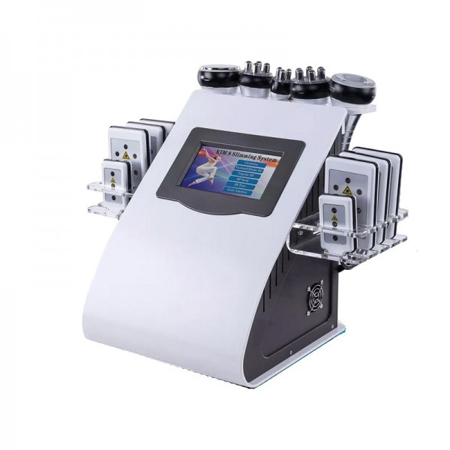
Аппарат косметологический KIM8 предназначен для профессионального использования в салонах красоты, клиниках эстетической и пластической хирургии, косметологических кабинетах. KIM8 оснащен пятью функциями, которые помогают врачу косметологу решать большинство проблем, связанных с кожей. Аппарат может быть использован для ухода за кожей лица и тела.
- Радио волновой (RF) лифтинг с вакуумом - один из самых эффективных способов борьбы со старением кожи лица и тела. Многократно стимулирует выработку собственного коллагена.
- RF лифтинг триполярный
- RF лифтинг для лица
- RF лифтинг для тела
- Ультразвуковая кавитация

Инструкция по применению.
- Выньте аппарат из упаковки и внимательно осмотрите на предмет повреждений. Если есть сомнения в целостности прибора, не включайте его в электрическую сеть. Обратитесь к поставщику или производителю.
- Вставьте электрический кабель в соответствующий разъем.
- Присоедините манипулы насадки к разъемам и плотно затяните резьбу. Каждой насадке соответствует свое «гнездо». Определить соответствующее гнездо можно сравнив наконечник кабеля с разъемом на аппарате.
- Включите прибор в сеть.
- Нажмите красную кнопку на задней панели прибора в положение «вкл».
- Загорится экран меню.
- Выберете нужную функцию.
- Отрегулируйте на панели прибора необходимую мощность.
- Проведите процедуру в соответствии с протоколом.

Меню
- Кнопки WORK TIME предназначены для регулировки времени процедуры.
- Кнопка START/PAUSE включает и выключает активные функции прибора.
- Кнопки RF INTENSITY предназначена для регулировки мощности радио волны. Всегда начинайте работу с минимальной мощности, постепенно увеличивая интенсивность. Не задерживайте насадку на коже пациента, она всегда должна быть в движении и плотно, всей поверхностью прилегать к коже. Прогрев зависит от выставленной мощности и скорости, с которой специалист передвигает насадку по коже. Ускоряя движение манипулы вы уменьшаете прогрев, замедляя движение, усиливаете.

Протокол процедуры RF.
RFID – радиочастота (RF): это сокращенное название изменений высокочастотной электромагнитной волны переменного тока, то есть изменения свыше 10 000 раз в секунду. Радиочастота – это тип высокочастотного тока. Когда радиоволны вступают в контакт с кожей, коллагеновые волокна нагреваются от 45 до 65 градусов Цельсия, и за счет их натяжения разглаживаются морщины на коже, стимулируется постепенная выработка собственного коллагена, восстанавливается упругость и эластичность кожи, исчезают морщины.
В настоящее время на рынке представлены монополярные, биполярные и триполярные RF-методики. В RF-приборах, работающих по принципу монополярности, манипула является одним электродом, или полюсом, а второй электрод, или полюс, накладывается на необрабатываемую область. В этом случае ток протекает между рабочей манипулой и вторым электродом, оказывая воздействие и на дерму, и на подкожно-жировую клетчатку.
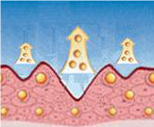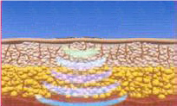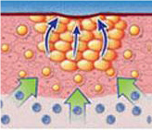

Воздействие мультиполярным RF лифтингом
Монополярные аппараты отличаются высокой мощностью. В связи с выраженным нагревом тканей (до 60° С) они требуют специальной системы охлаждения, профессиональной оценки состояния кожи. Проводится одна процедура, повторные сеансы противопоказаны. Недостатком монополярной RF-методики является возможное формирование ожога, фиброза кожи, атрофии подкожно-жировой клетчатки. Но такие осложнения достаточно редки и связаны, прежде всего, с нарушением технологии процедуры.
RF-приборы, работающие по принципу биполярности (также и мультиполярности), снабжены рабочей манипулой, в которую встроены сразу два электрода, или полюса. Воздействие осуществляется только в рабочей зоне, соответствующей площади манипулы. Применение в процедурах меньших энергий также позволяет добиться положительного клинического эффекта, но для его достижения необходимо выполнить несколько сеансов. Значительное снижение эффективности процедуры может происходить в случае сухости кожи и при её дегидратации.

Кавитация
Кавитация- ультразвуковой метод коррекции фигуры.
На сегодняшний день одной из самых эффективных процедур быстрой коррекции фигуры и разрушения излишнего жира является безоперационная ультразвуковая липосакция (кавитация). Миллионы людей выбирают именно этот метод.
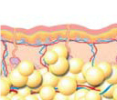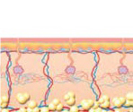
Кавитация (Безоперационная липосакция) – (в переводе с латинского) – пустота. Ультразвуковые волны воздействуют на жир и вызывают в нем эффект кавитации. Проще говоря, во время процедуры образуются микропузырьки. Они увеличиваются, делают жировую ткань мягче и вытесняют из нее адипоциты, высвобождая триглицериды. Именно из триглицеридов состоят жировые клетки, после процедуры они выводятся из организма с помощью естественных метаболических процессов.
В настоящее время кавитацию принято и даже модно сравнивать с липосакцией и оперировать новым термином – «Кавитационная липосакция».
По заверениям некоторых специалистов кавитация по результативности вполне сопоставима с классической хирургической липосакцией.
Хотя при этом не требуются ни скальпель, ни уколы, ни анестезия, ни длительная реабилитация. Удаление жира с помощью ультразвука (Кавитации)не оставляет на коже следов в виде синяков или провалов и гарантирует сохранение результата на годы, ведь уничтоженные жировые клетки не восстанавливаются.

Эффективность аппарата
Уменьшение морщин и регенерация клеток кожи Механизмы RF лифтинга решают многие проблемы кожи, такие как уменьшение морщин, регенерация клеток кожи, улучшение кровообращения, восстановление защитных свойств организма, улучшение метаболизма.
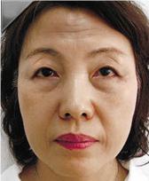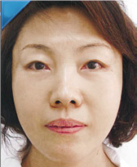
Также происходит:
- Восстановление эластичности кожи
- Улучшается цвет и внешний вид кожи
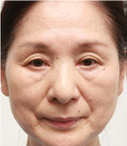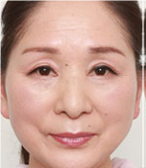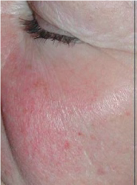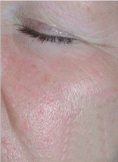
- Решаются проблемы зон вокруг глаз (исчезают круги и мешки под глазами)
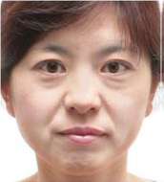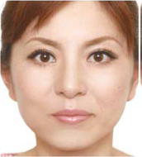
Также RF лифтинг способствует похуданию и улучшению кожи всего тела Мультиполярный RF лифтинг пропускает радиоволновую энергию прямо в дерму через кожный эпидермис, а затем прогревает тело.

RF манипула с вакуумом

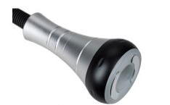
Две шкалы «Vacuum» регулируют силу вакуума и время пауз.
Шкала «RF» регулирует мощность RF лифтинга.
Настройте аппарат на желаемые параметры и нажмите кнопку
«START»
Клавиша «EXIT» выход в главное меню

Протокол процедуры Триполярного RF лифтинга

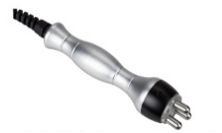
Частота 5Мгц
Температура 46 градусов Цельсия
Манипула Триполярного РФ лифтинга применяется по лицу и шее, а также в более чувствительных зонах и участках лица
Лицо, воздействие против морщин | Морщины вокруг глаз | Шея
20 мин | 10 мин | 10 мин
Шкала «RF» регулирует мощность RF лифтинга.
Настройте аппарат на желаемые параметры и нажмите кнопку «START»
Клавиша «EXIT» выход в главное меню

Протокол процедуры RF лифтинга для тела

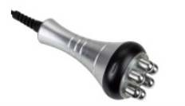
Секступольная RF насадка в основном используется на конечности, живот, ягодицы и другие участки тела с концентрированным жиром. В результате воздействия аппарата достигается эффект похудания и укрепления тканей.
Руки | Плечи | Спина | Грудь | Талия | Живот | Ягодица | Бедра | Ноги
10 мин | 10 мин | 10 мин | 10 мин | 20 мин | 20 мин | 10 мин | 15 мин | 10 мин
- Перед началом процедуры все металлические предметы должны быть сняты. Мобильные телефоны выключить.
- При увеличении интенсивности процедуры пациент будет ощущать тепло, но не покалывание и не дискомфорт. Не следует задерживать манипулу долго на одном участке тела.
- Насадку следует держать близко к коже. Движение следует производить снизу-вверх
очки соприкосновения
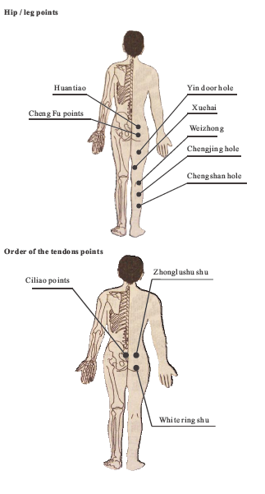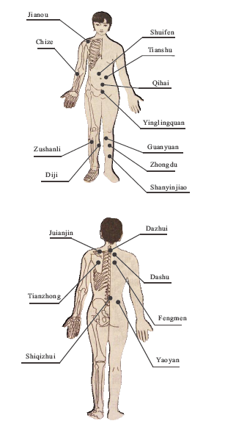
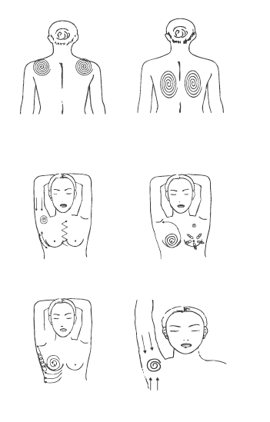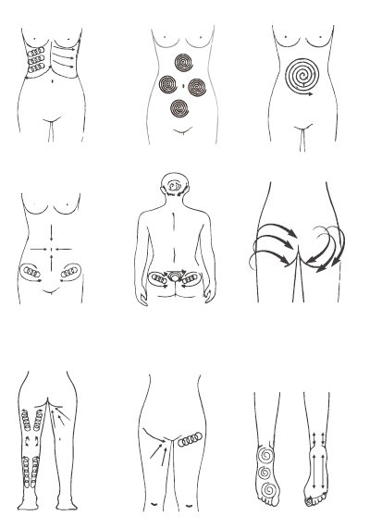

Манипула Многополярного РФ лифтинга применяется по телу.
Шкала «RF» регулирует мощность RF лифтинга.
Настройте аппарат на желаемые параметры и нажмите кнопку
«START»
Клавиша «EXIT» выход в главное меню

Протокол процедуры RF лифтинга по лицу
Манипула Многополярного РФ лифтинга применяется по лицу.
Настройки аналогичны манипуле трехполярного RF лифтинга.
Шкала «RF» регулирует мощность RF лифтинга.
Настройте аппарат на желаемые параметры и нажмите кнопку «START»
Клавиша «EXIT» выход в главное меню

Протокол процедуры ультразвуковой кавитации.

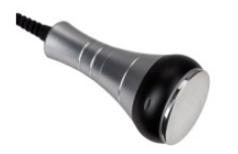
Аппарат для кавитации работает по принципу вакуума c частотой ультразвукового излучения – 40 кГц.
Под влиянием ультразвуковых импульсов происходит мощное вибрационное воздействие на жировые клетки, на их мембранах и внутри самих клеток образуются многочисленные микропузырьки, то есть возникает эффект кавитации, приводящий к повреждению мембран липоцитов и расщеплению даже самых плотных жировых отложений. Импульсы проникают глубоко в подкожные слои, уменьшая размер и количество жировых клеток. Разогревающий эффект, создаваемый воздействием сильных УЗ волн, ускоряет поток жидкости между жировыми клетками и тканями, способствует расщеплению жирных кислот и очищению лимфатической системы от шлаков и токсинов. Таким образом, применение аппарата для кавитации приводит к избавлению от жировых отложений, моделированию красивой фигуры, подтягиванию кожи и повышению эластичность мышц.

Функции аппарата и принципы терапевтического воздействия аппарата
Интенсивное сжигание и устранение жировых отложений Аппарат оснащен специальной ультразвуковой манипулой, работающей на частоте 40 кГц. Проникая в организм, ультразвук приводит к интенсивному столкновению жировых клеток и возникновению трения между собой. За счет разогрева уменьшается содержание влаги в клетках. Кроме того, под влиянием вибрационного воздействия клеточные мембраны лопаются и количество липоцитов уменьшается, таким образом эффективно устраняются жировые отложения.

Ультразвуковая манипула
Импульсное излучение частотой 40 кГц разбивает жировые клетки за счет сильных импульсов, воздействующих на жировой слой, за счет мощного вибрационного воздействия на жировые клетки на их мембранах и внутри самих клеток образуются многочисленные микропузырьки, в результате чего жировые клетки расщепляются на свободные жирные кислоты. Эффект от применения манипулы:
- полное или частичное устранение лишнего веса
- повышение уровня метаболизма, ускорение вывода продуктов распада и излишней жидкости из тела
- восстановление кожи после беременности
- расслабление мышц, устранение спазм, облегчение мышечной боли
- подтягивание кожи на руках, ногах, бедрах, спине, в области живота, коррекция формы тела
- эффективное устранение эффекта «апельсиновой корки» на бедрах и ногах, подтягивание кожи после рождения ребенка или липосакции, устранение растяжек на животе.

Примечания по использованию:
- перед процедурой желательно употреблять большое количество воды
- у некоторых пациентов может появиться звон в ушах, такой эффект является нормальным, так как частота человеческого восприятия звука меньше частоты аппарата
- после применения можно обработать поверхность кожи увлажняющими средствами

Правила использования:
- перед использованием аппарата просим Вас вымыть кожу и нанести соответствующие продукты по уходу за кожей;
- следует снять любые металлические украшения, чтобы не препятствовать ионному импульсу;
- чувствительная кожа может слегка опухнуть, данный эффект является нормальным и кратковременным;
- при сильном звуковом воздействии аппарат рекомендуется использовать не чаще 2-х раз в неделю.

Противопоказания:
- повреждения и раны на коже, даже если аппарат не касается поврежденных участков
- эпилепсия
- кардиологические заболевания, нарушения сердечного ритма (например, аритмия), особенно при наличии кардиостимулятора
- онкологические заболевания
- инфекционные заболевания
- беременность
- запрещается после серьезных хирургических операций, при диабете
- вживленные в организм металлические устройства
- нельзя резко перемещать манипулу с излучателем, излучатель следует держать строго перпендикулярно поверхности кожи (под 90 градусов)
- перед использованием аппарата следует проверить в вертикальном положении. Установите уровень подачи энергии на минимум и увеличивайте постепенно в зависимости от чувствительности кожи.

Эффект после применения аппарата
- Укрепление мышц рук, ног, бедер, ягодиц, талии, спины, мышц живота и коррекция формы тела;
- Устранение эффекта «апельсиновой корки» на любой стадии;
- Успокаивающий и расслабляющий эффект, снятие боли (в суставах, в пояснично-крестцовой области), стимулирование регулярной гимнастики кожной ткани, быстрое снятие стресса и усталости;
- Укрепление, подтягивание кожи, повышение упругости кожи и выравнивание формы лица;
- Повышение активности клеток, стимуляция метаболизма, после улучшения кожи лица и тела вырабатывается 100% коллагена и эластичных волокон

Особенности
- Процедуры выполняются без хирургического вмешательства и без анестезии;
- В результате процедур не возникает побочного эффекта в виде неровностей кожи;
- Лечение не сопровождается кровотечением, не приводит к возникновению отеков и гематом;
- Абсолютно не имеет побочных эффектов. Процедуры приносят видимый результат. Жировая ткань не восстанавливается;
- Неинвазивная технология, не оставляющая рубцов. Не требуется восстановительного периода для пациентов.
Область предплечья
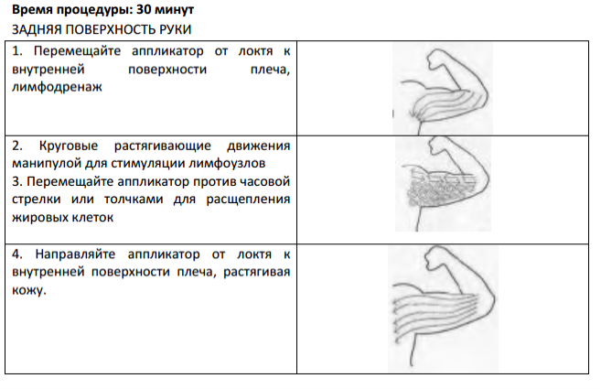

Примечания
- Перед началом процедуры на манипулу наносится гель для ультразвуковых процедур;
- Избегайте соскока манипулы;
- Для обеспечения максимального эффекта, электропроводящий гель наносится в достаточно количестве и во время проведения процедуры необходимо подбирать его под манипулу;
- На одном месте манипулы не держать - в этом месте может быть активный распад подкожного жира и в результате могут образоваться так называемые "ямы";
- Не используйте дезинфекционные препараты для протирания ультразвуковой головки. Используйте влажную вату или сухое полотенце;
- Подсоедините аппарат к источнику питания;
- Отключите аппарат, если он не используется долгое время;
- Клиент и косметолог не должны иметь на себе никаких металлических украшений;
- Прежде чем продолжать использование аппарата после его непрерывной работы в течение часа отключите аппарат на 10 минут;
Во время использования аппарата не применяйте других приборов или препаратов.
Область бедер
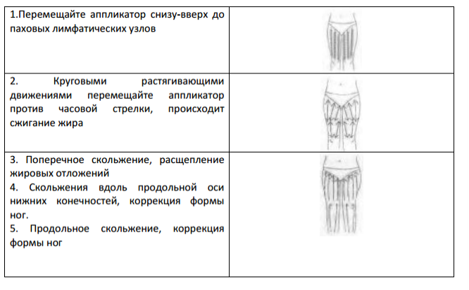
Область ягодиц и бедер
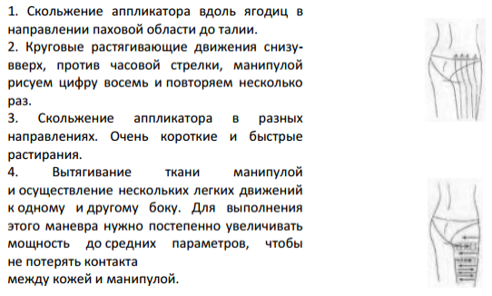
Область спины и лопаток
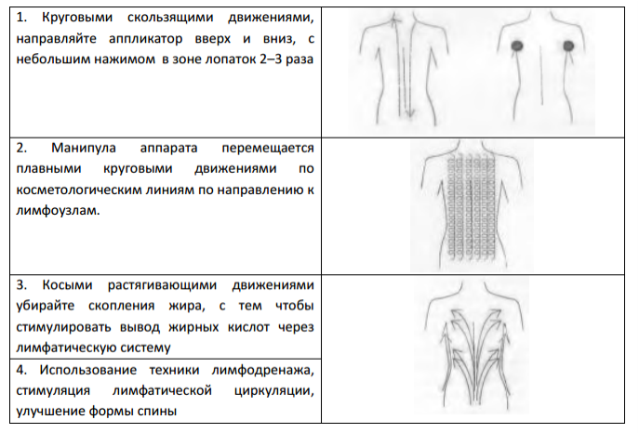
Процедуры в области живота
Время процедуры: 20 - 30 минут
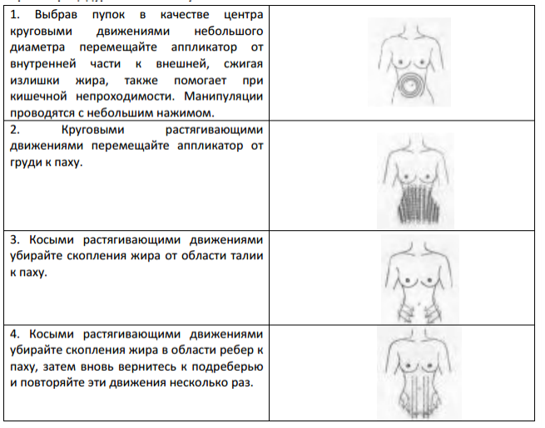

При технологиях RF-лифтинга:
На очищенную кожу наносится токопроводящий гель. При работе в монополярном режиме - на теле (вне зоны планируемого воздействия) фиксируется пассивный электрод, при работе в многополярном режиме пассивный электрод не используется. По токопроводящему гелю производятся плавные движения манипулой. Во время процедуры могут возникать ощущения сильного тепла, о чем пациент должен сообщать врачу, проводящему процедуру. Как правило, Длительность процедуры может быть различной - от 20 минут до 2 часов - в зависимости от площади обрабатываемой области, параметров воздействия. На курс RF-лифтинга обычно назначают 5-15 процедур с периодичностью 1 раз в 5-15 дней. Возможно проведение поддерживающих процедур – 1 раз в месяц. В течение полугода после курса радиоволнового лифтинга должно происходить усиленное образование нового коллагена, в связи с этим можно ожидать усиления эффекта уже по завершении курса процедур.

После процедуры
Не следует проводить в этот же день другие агрессивные процедуры в зоне воздействия RF. В день проведения процедуры не рекомендуются интенсивные физические нагрузки (занятие спортом) посещение бани или сауны, другие тепловые процедуры. Обработанные участки кожи должны быть защищены от воздействия УФО (солнечные лучи, солярий) в течение 2-3 недель после процедуры, чтобы свести к минимуму вероятность развития гиперпигментации.
Возможные побочные эффекты и осложнения:
- Дискомфорт;
- боль;
- эритема и отек;
- кровоизлияния в кожу;
- зуд;
- аллергический дерматит на токопроводящий гель;
- ожоги кожи;
- фиброзирование подкожно-жировой ткани (образование подкожных рубцов);
- нарушения кожной чувствительности;
- нарушения пигментации;
- активация хронического герпеса.

Противопоказания
Абсолютные противопоказания к применению RF-лифтинга:
- беременность (на всех сроках) и грудное вскармливание;
- злокачественные новообразования;
- системные заболевания соединительной ткани (склеродермия, системная красная волчанка и др.);
- острые заболевания (в т.ч. ОРВИ), повышенная температура тела;
- сердечно-сосудистые заболевания в стадии декомпенсации, гипертоническая болезнь;
- хронические заболевания в стадии декомпенсации;
- выраженные атеросклероз и тиреотоксикоз;
- сахарный диабет;
- сирингомиелия;
- иммуно-супрессивные заболевания;
- прием иммуно-супрессивных препаратов и изотретиноина
- тяжелые неврологические заболевания (эпилепсия);
- нарушение свертывания крови, наклонность к кровотечениям, прием антикоагулянтов
- наличие имплантированных электроприборов (искусственные водители ритма сердца);
- местные (в зоне воздействия);
- наличие имплантатов в зоне обработки («золотые» нити, силикон и другие не рассасывающиеся филеры), внутриматочная спираль с металлическими компонентами при обработке области живота;
- расстройства чувствительности кожи;
- рубцовые изменения кожи;
- атрофия кожи;
- раны, ссадины, нарушение целостности кожи;
- любые кожные высыпания (инфекционной и неинфекционной природы);
- доброкачественные новообразования (в т.ч. невусы);
- тромбофлебит, варикозная болезнь;
- воспалительные явления в брюшной полости (при обработке кожи живота);
- угревая болезнь в стадии обострения;
- розацеа в острой стадии;
- телеангиэктазии (купероз);
- отек поверхностных тканей.

Использование липолазера:
Один из методов аппаратной косметологии, основанный на применении современного оборудования — это липолазер, или лазерный липолиз. С его помощью без проведения хирургической липосакции во многих случаях можно восстановить или сохранить красивый, изящный внешний вид своего лица и тела.
Лазерный липолиз — это современная эффективная методика коррекции контуров тела и улучшения фигуры путем удаления жира из жировых депо без хирургического вмешательства. Метод основан на лазерных технологиях и имеет свои особенности. Процедура проводится путем наложения и фиксации на проблемную область специальных накладок, оборудованных лазерными диодами. Последние излучают свет холодного спектра с длиной волны 650 или 940 нм. Поэтому процедура носит еще название «холодный лазерный липолиз». Это не означает применение низких температур. Никакие холодные или другие неприятные ощущения во время проведения липолиза пациентом не испытываются. Процедура полностью безопасна.

Механизм воздействия
Лазерный луч воздействует избирательно на клетки жировой ткани в местах ее скопления. Никакие другие окружающие структуры не затрагиваются и тем более не повреждаются. Увеличивается только проницаемость мембран адипоцитов и проникновение в них ферментов. Кроме того, лазерный луч активирует биохимические ферментативные реакции, в результате которых жир расщепляется на жирные кислоты, глицерин и воду.
Последние, благодаря маленьким размерам и малой молекулярной массе, а также повышенной проницаемости оболочки адипоцитов, свободно выходят в окружающее межклеточное пространство и по лимфатическим протокам поступают в печень. Там они используются как источник энергии и материал для строительства новых клеток, а избыток выводится из организма с желчью и мочой. Сами жировые клетки после выхода из них жира значительно уменьшаются в объеме и распадаются, что отражается на контурах тела благодаря уменьшению его объемов. Такое воздействие основано на тех же процессах, которые происходят в организме при потере массы тела естественным путем.
Длительность одного сеанса липолазера составляет полчаса. Для хорошего устойчивого эффекта желательно проведение от 6 до 10 сеансов.

Преимущества методики
Самое главное — это то, что процедура холодного лазерного липолиза максимально приближена к естественному снижению веса. Все хирургические методы, включая традиционную липосакцию, направлены на разрушение жировой ткани. Методика липолазера работает на естественное выведение из жировых клеток накопившегося избыточного жира. Таким образом, преимущества метода заключаются в:
- Минимальном вмешательстве в процессы, происходящие в организме;
- Отсутствии каких либо следов на теле после манипуляций в связи с неинвазивным способом их проведения, то есть без нарушения целостности кожных покровов;
- Эффективности процедуры в отличие от других неинвазивных методов липолиза — за один сеанс методика позволяет уменьшить объем жирового слоя на 3 см. Поэтому результат можно увидеть сразу. Имеются результаты потери пациентами до 20 см объема в зоне воздействия в течение 1 недели;
- Отсутствии осложнений и реабилитационного периода — возможность возврата к привычному образу жизни сразу после проведения сеанса.

Применение липолазера и противопоказания
Использование технологии холодного лазера эффективно для любых участков тела. Можно уменьшить объемы всего тела с одновременным улучшением его контуров. Чаще такой способ, позволяющий получить результаты в самые кратчайшие сроки, применяется в тех случаях, когда коррекцию всего тела необходимо провести быстро (перед отпуском или каким-либо торжественным событием). Метод можно применять и в целях коррекции отдельных зон:
- живот и талия;
- бедра, колени и голени;
- зоны «галифе» и ягодиц;
- внутренняя поверхность рук;
- шея;
- задняя поверхность грудной клетки;
- щеки и область подбородка.
Для четырех последних зон традиционные методики мало или вообще неэффективны. Но липолазер позволяет добиться в этих областях хороших результатов.
Метод холодного лазерного липолиза является лучшим способом консервативного устранения и коррекции фигуры даже в малодоступных зонах тела.

Противопоказания к применению липолазера
- Заболевания печени, желчного пузыря и поджелудочной желез;
- Наличие беременности и период кормления грудью;

- Острые инфекционные заболевания;
- Острые или хронические кожные процессы;
- Заболевания крови, кровеносной и сердечно сосудистой систем.
- Аутоиммунные заболевания соединительной ткани (ревматоидный артрит, системная красная волчанка, дерматомиозит, склеродермия).
Метод холодного лазерного липолиза является лучшим способом консервативного устранения и коррекции фигуры даже в малодоступных зонах тела.

Технические параметры:
- Диапазон частот RF: 1–10 МГц;
- Плотность энергии: максимум 60 Дж/см3;
- Частота импульсов: 35 кГц – 45 кГц;
- Мощность: 50 Вт;
- Режим питания: 230В ± 10%, 50Гц ± 1Гц/110В ± 10%, 60 Гц ± 1Гц;
- Вес: 8 кг;
- Габариты: 42*38*24 см;

Инструкция к аппарату элос портативному и 3 в 1
Пред применением залить чистую дистилированную воду пока вода не начнет выливаться из средней ячейки
Без воды не включать!!!
При заливе воды манипулы положить на пол
Воду необходимо сливать и заливать чистую раз в 30 дней
Резерв манипулы 150000 вспышек
Депиляция
Фильтр 640
На одном месте 3 вспышки плотное прилегание манипулы к кожи
Продолжительность курса 6-10 процедур
Раз в 28 дней
Процедура проводится по ультразвуковому гелю

Настройка для темной кожи, загорелой кожи
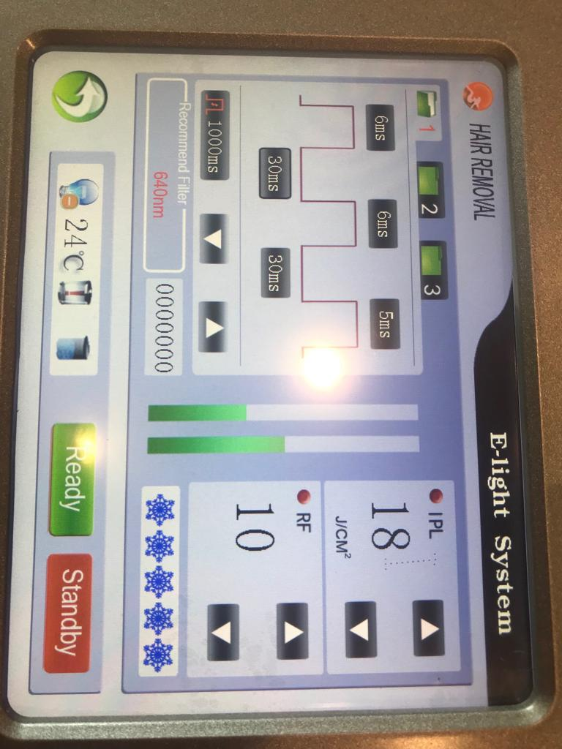

Настройка для средней кожи
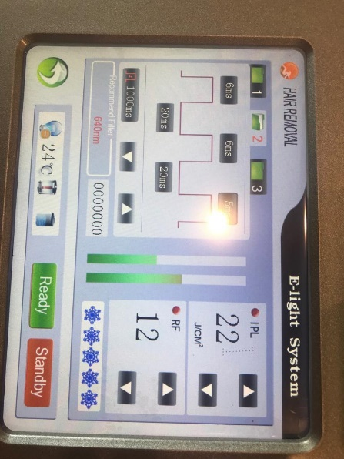

Настройка для светлой кожи
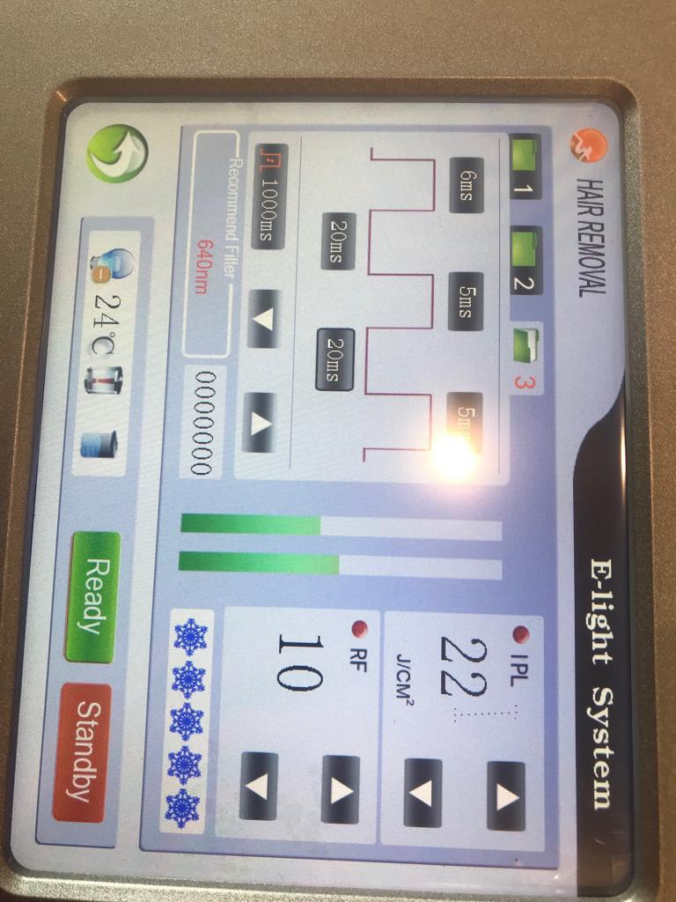

Омоложение
Фильтр 530
На одном месте 3 вспышки плотное прилегание манипулы к кожи
Продолжительность курса 6-10 процедур
Раз в 28 дней
Процедура проводится по ультразвуковому гелю

Настройка для темной кожи, загорелой кожи
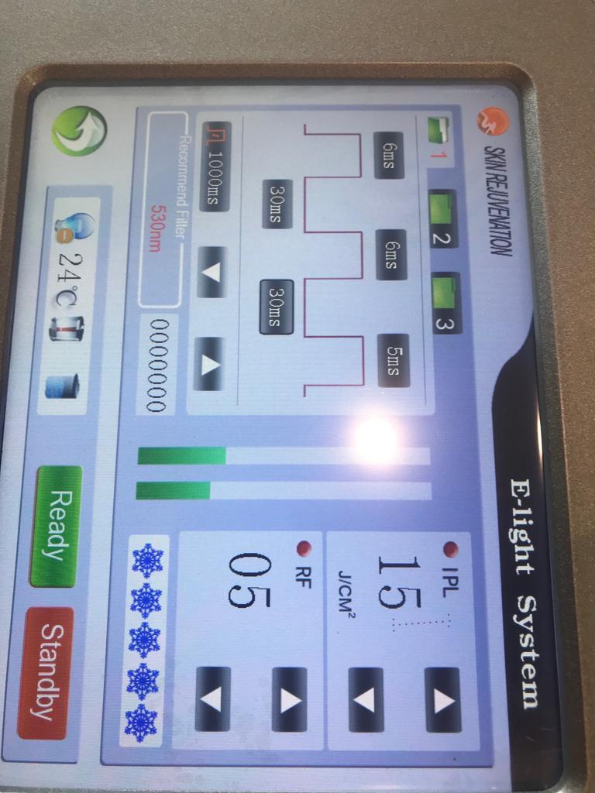
После процедуры нанести на обрабатываемую область крем с SPF фактром 50
Не прорабтывать области с ботокс, филлером

Настройка для средней кожи
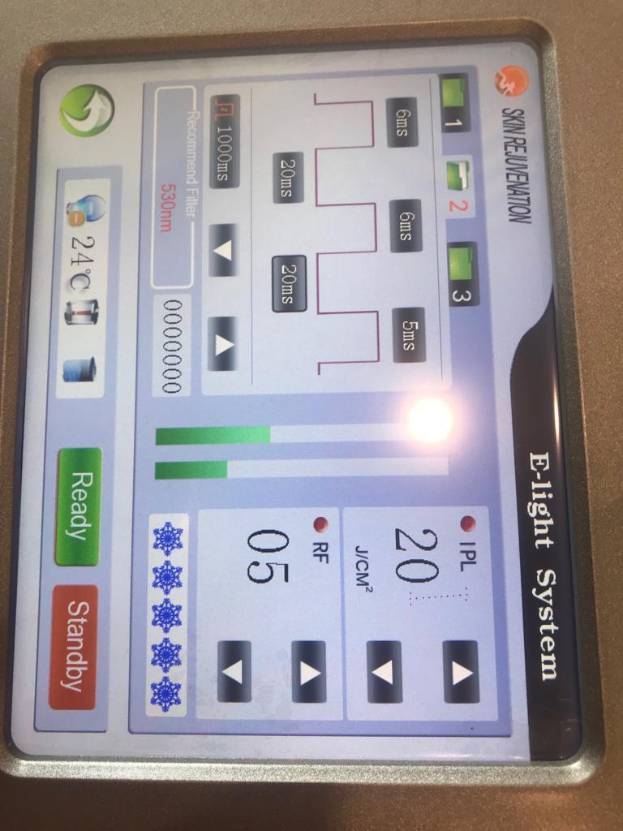

Настройка для светлой кожи
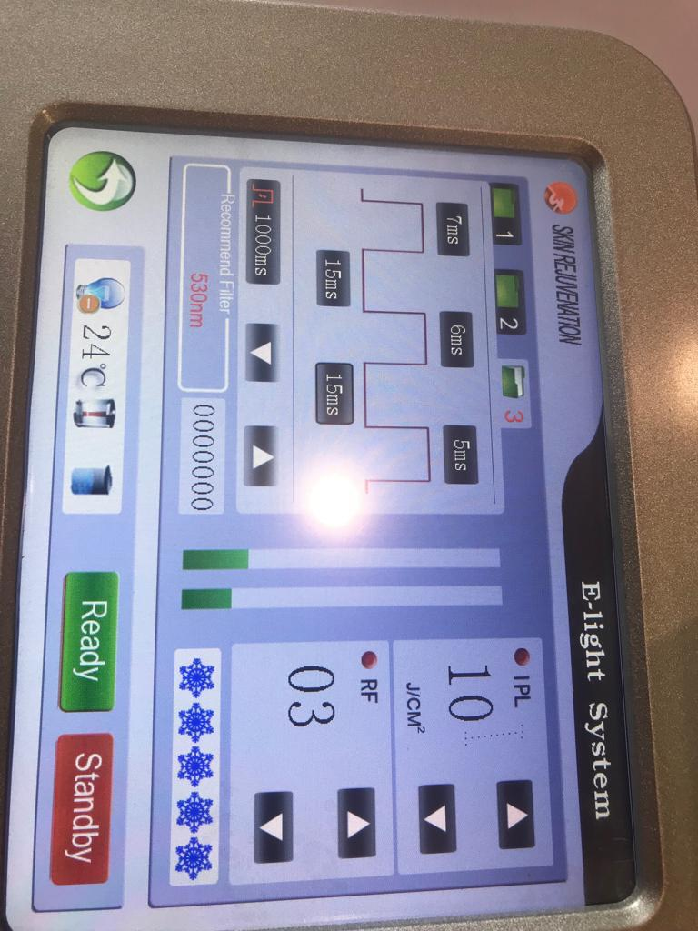

Удаление пигментных пятен (в меню веснушка)
Фильтр 530
Продолжительность курса 6-10 процедур
Раз в 28 дней
Процедура проводится по ультразвуковому гелю
Обрабатывается область пигментного пятна
Настройка для темной кожи
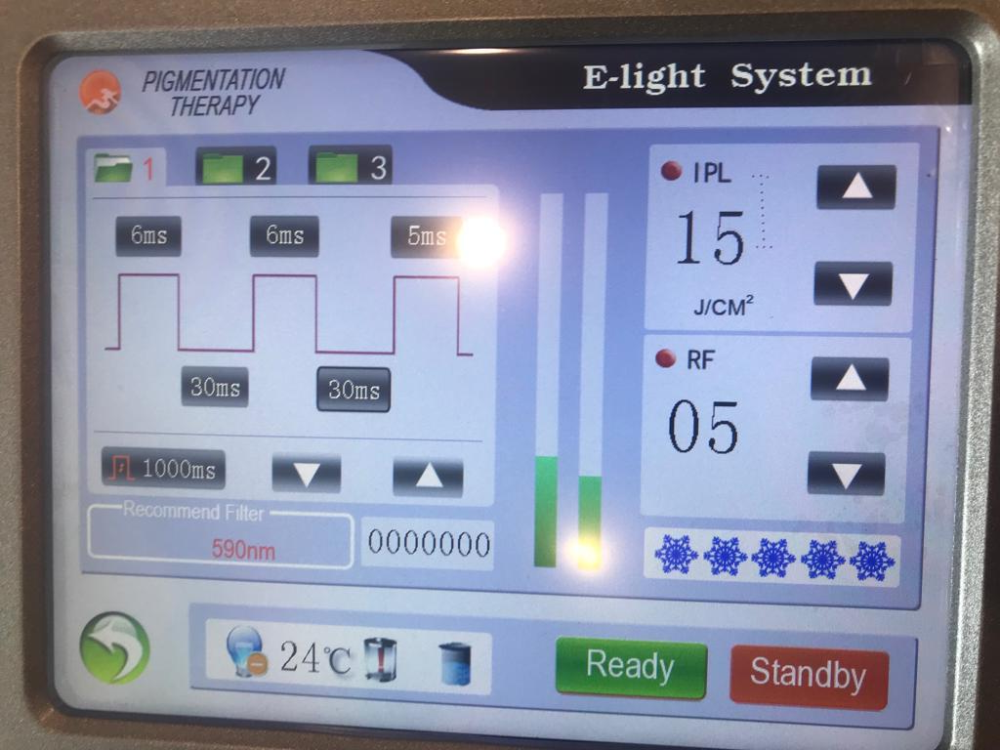

Настройка для средней кожи
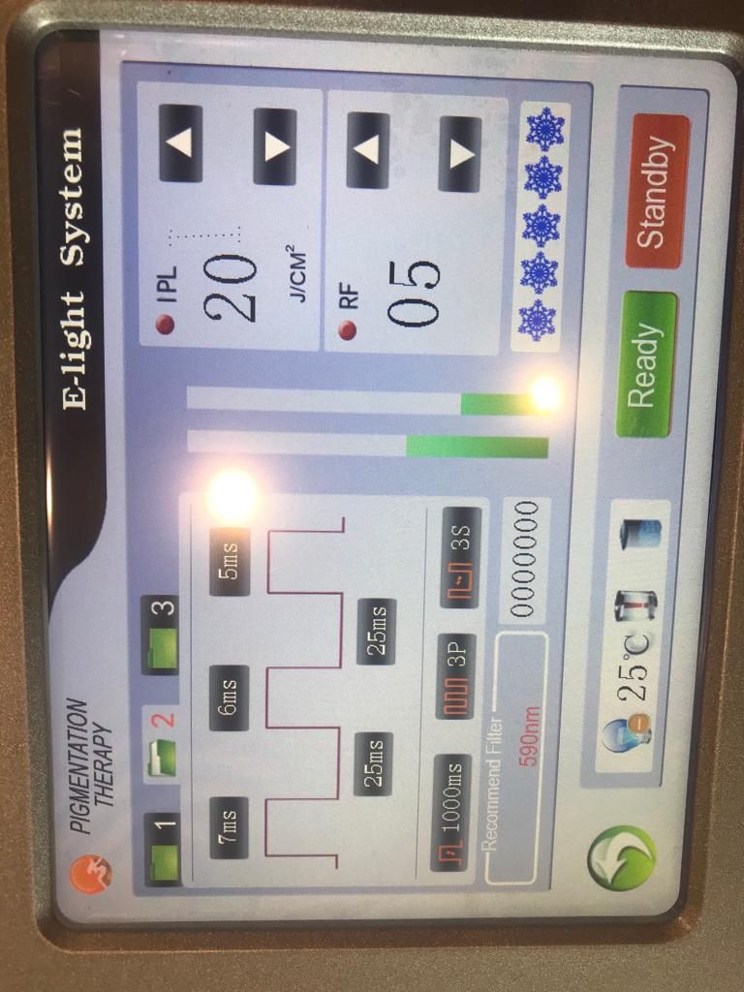

Настройка для светлой кожи
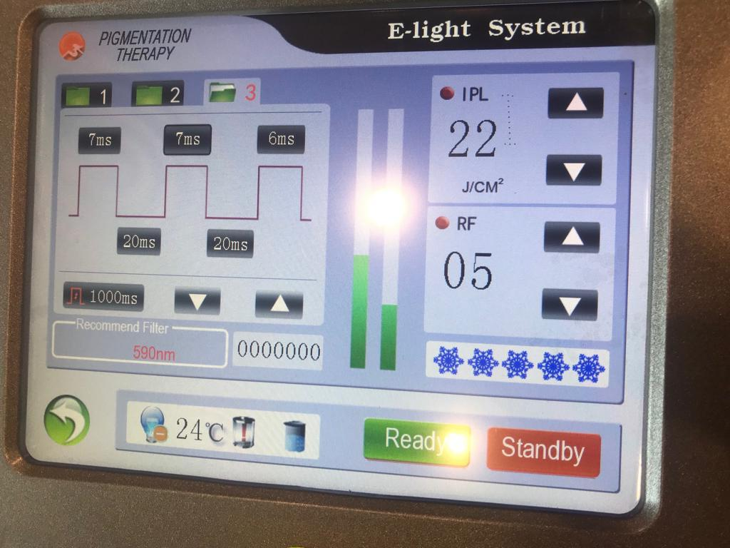
После процедуры нанести на обрабатываемую область крем с SPF фактром 50
Не прорабтывать области с ботокс, филлером
Лечение акне
Фильтр 530
Продолжительность курса 6-10 процедур
Раз в 28 дней
Процедура проводится по ультразвуковому гелю
Обрабатывается область акне (вне фазы воспаления)

Настройка для темной кожи
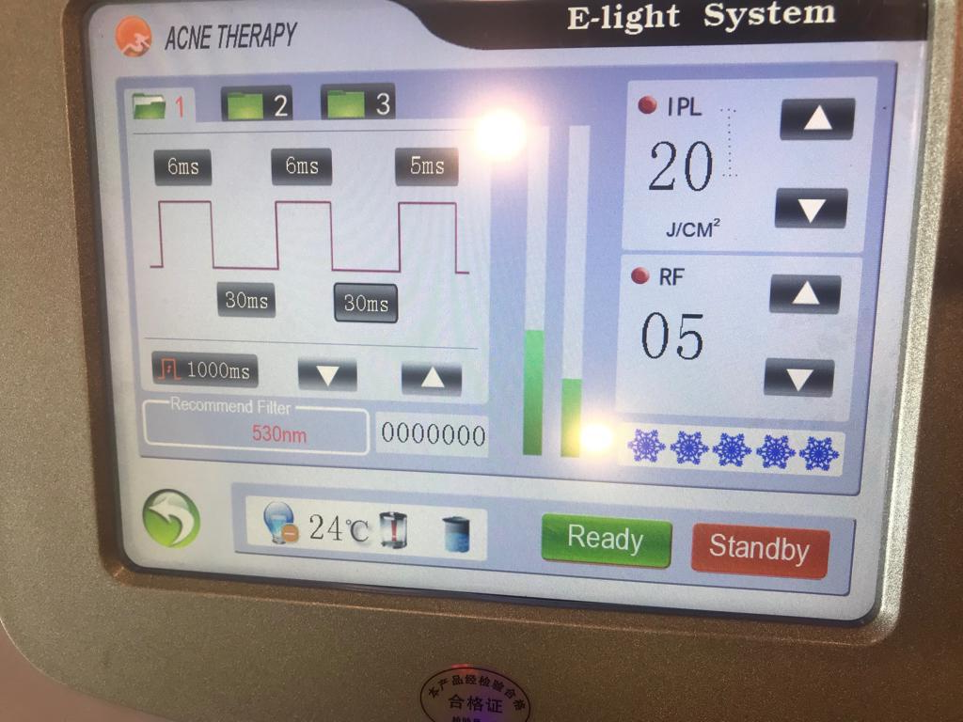

Настройка для средней кожи
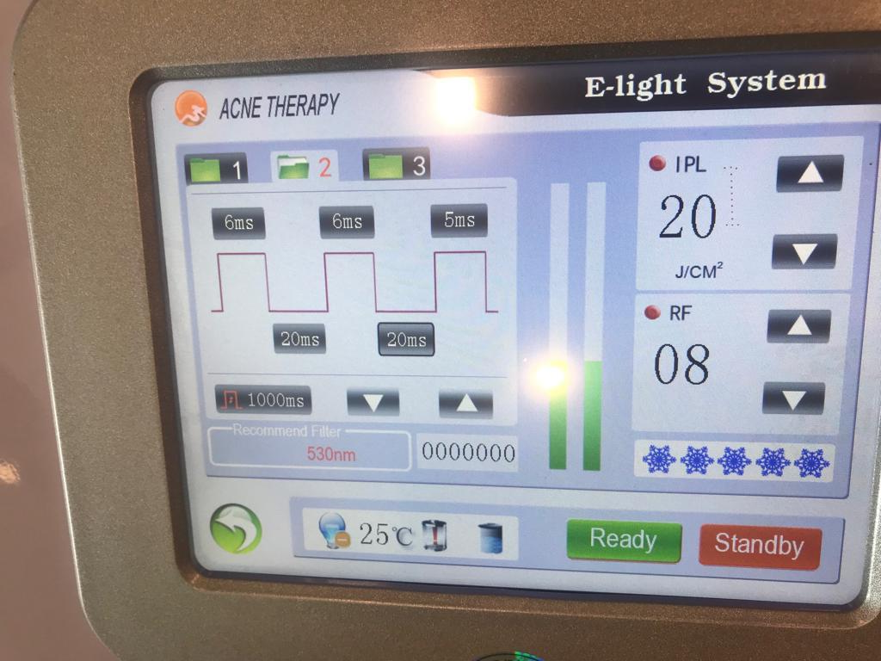

Настройка для светлой кожи
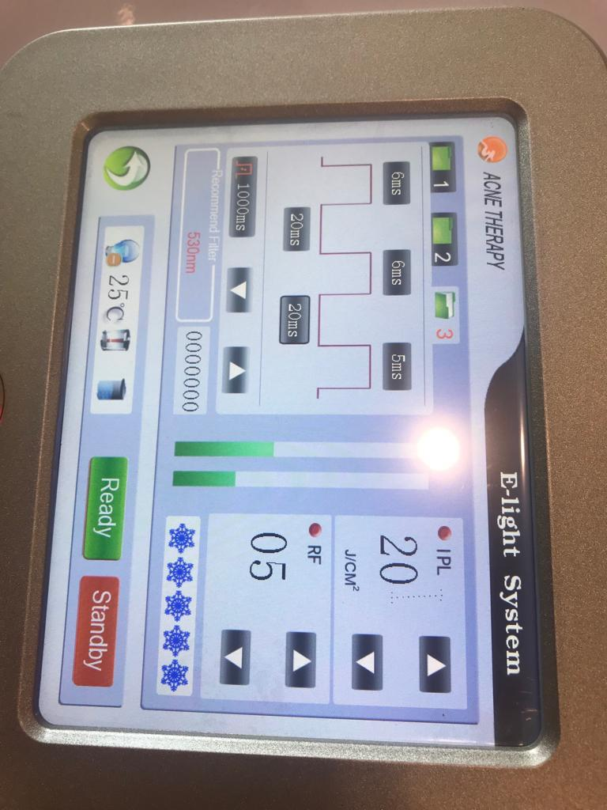
После процедуры нанести на обрабатываемую область крем с SPF фактром 50
Не прорабтывать области с ботокс, филлером
Удаление купероза (в меню кровь пятна)
Фильтр 590
Продолжительность курса 6-10 процедур
Раз в 28 дней
Процедура проводится по ультразвуковому гелю
Обрабатывается область купероза
Настройка для темной кожи
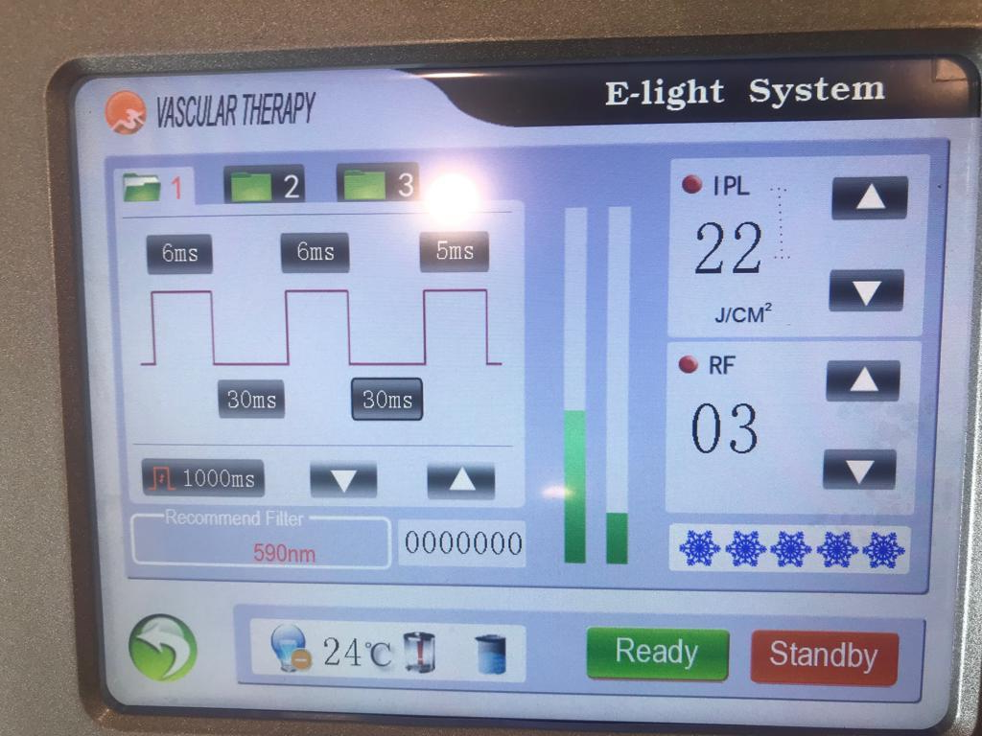

Настройка для средней кожи
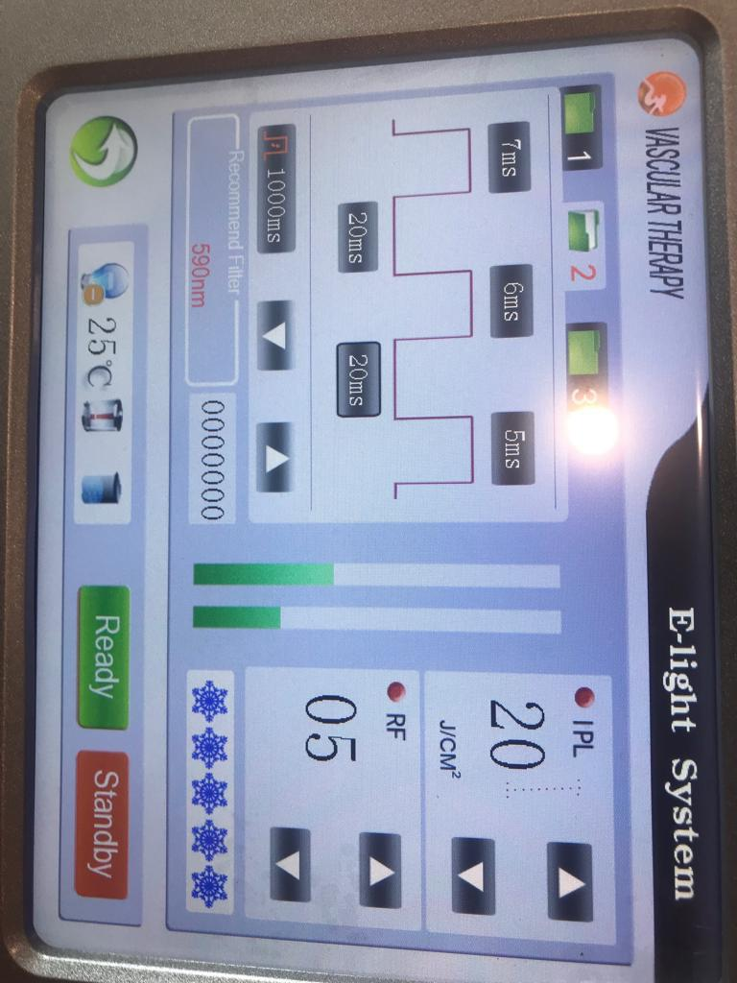

Настройка для светлой кожи
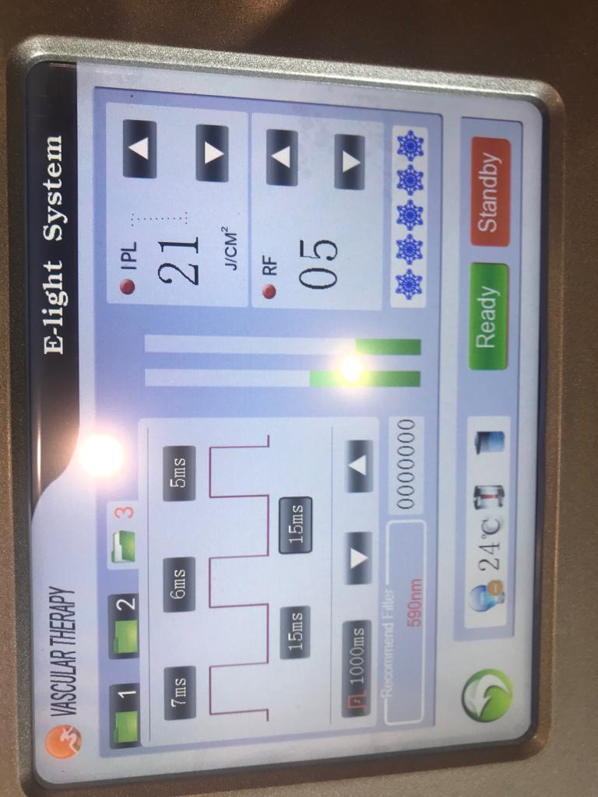

После процедуры нанести на обрабатываемую область крем с SPF фактром 50
Не прорабтывать области с ботокс, филлером
РФ
Лицо
Процедура проводится по ультразвуковому гелю
Не чаще 2 раз в неделю
Частота 03 мощность от 10
Используется средняя насадка
При работе нажать на кнопку на манипуле
Не прорабтывать области с ботокс, филлером
Глаза
Процедура проводится по ультразвуковому гелю
Не чаще 2 раз в неделю
Частота 03 мощность от 10
Далее нажимать на кнопку на насадке
Используется маленькая насадка
При работе нажать на кнопку на манипуле
Не прорабатывать области с ботокс, филлером
Тело
Процедура проводится по ультразвуковому гелю
Не чаще 2 раз в неделю
Частота 03 мощность от 10
При работе нажать на кнопку на манипуле
Используется больщая насадка насадка
Удаление тату, татуажа
Необходимо обезболить обрабатываемый участок с помощью мази
Далее обработать хлоргекседином
Частота от 650 мощность от 3
3-6 процедур раз в 30 дней
Для черного тату, татуажа используется серая насадка
Для цветного тату, татуажа, а также удаления сосудов используется красная насадка
Работает с помощью педали
Карбоновый пиллинг
5-8 процедур раз в неделю
Нанести на лицо карбоновый гель с помощи кисти
Использовать черную насадку
Работает с помощью педали
Частота 600 мощность от 3
Очки
Большие очки для специалиста
Маленькие очки для клиента

Неодимовый лазер: рекомендации по эксплуатации

1. Перед применением установки в обязательном порядке ознакомьтесь с инструкцией по использованию твердотельного лазера. После изучения инструкции определитесь с ее местом хранения в непосредственной близости от прибора. Потеря документации способна привести к возникновению трудностей в случае выявления пробелов в знании относительно использования аппарата.
2. Соблюдайте меры предосторожности, работая с неодимовым лазером. Во время эксплуатации установки используйте специальные очки. Они защитят органы зрения от негативного воздействия светового излучения.
3. Клиенту перед проведением процедуры нужно надеть специальные наглазники.
4. Нельзя наводить лазер на отражающую поверхность.
5. Запрещено хранить легковоспламеняющиеся, взрывчатые вещества возле работающего аппарата.
6. Контролируйте мощность воздействия луча, выполняя регулировку в соответствии с поставленными задачами, результатом и самочувствием клиента.
7. Включайте аппарат, убедившись в плотном прилегании крышки к корпусу.
8. Транспортируйте лазер в специальной упаковке. Такая мера предосторожности предотвратит возникновение механических повреждений.
9. Учитывайте информацию, полученную из предупредительных знаков.

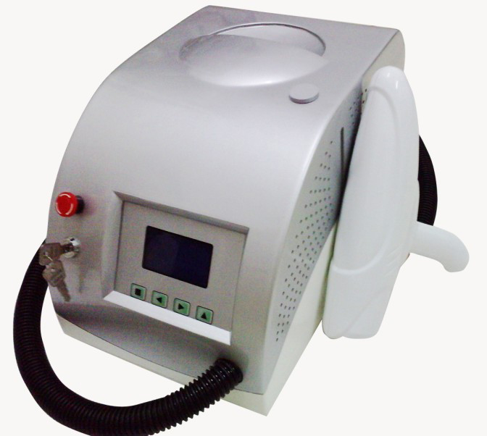

Инструкция

Подготовительный этап
Ознакомьтесь с составляющими элементами неодимового аппарата
Установка состоит из блока питания и управляющего модуля, лазера с двойной длиной волны, охладительной системы.

Внешние элементы управления
1. Аварийный выключатель
Нажатием красной кнопки отсекается подача электроэнергии при возникновении чрезвычайной ситуации. Для включения обесточенного, остановленного аппарата следует повернуть выключатель по часовой стрелке до его поднятия.
2. Замок-выключатель
Лазер включается плавным поворотом ключа по часовой стрелке, выключается – в противоположном направлении. Чтобы предотвратить несанкционированное использование аппарата, вытаскивайте ключ по окончанию работы.
3. ЖК-дисплей
На дисплей выводятся необходимые специалисту данные о рабочем состоянии лазера. Считываемая оператором информация используется для настройки машины.
4. Кнопки управления
Кнопки управления применяются для включения ксеноновой лампы, регулировки напряжения и частоты импульсов, выключения лазера.
На корпусе (главном блоке) лазера располагаются: вентилятор (1), отверстия заливки и стока воды (5,2), разъемы для подключения педали (4) и переменного тока (3). К аппарату идет ручка, на которую крепятся оптические фильтры.

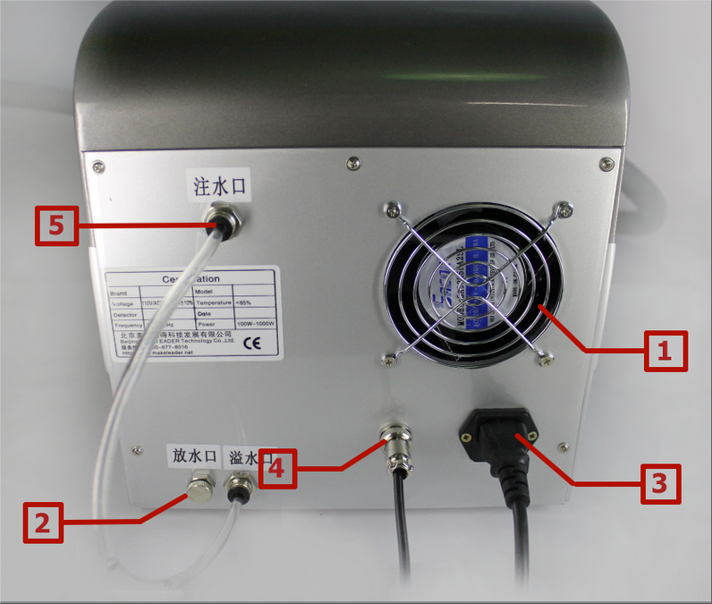

Дополнительные аксессуары

1. Наконечник для обработки (головка) на 1064 нм.
2. Наконечник для обработки (головка) на 532 нанометра.
3. Пластиночка для защиты век клиента.
4. Воронки для залива воды.

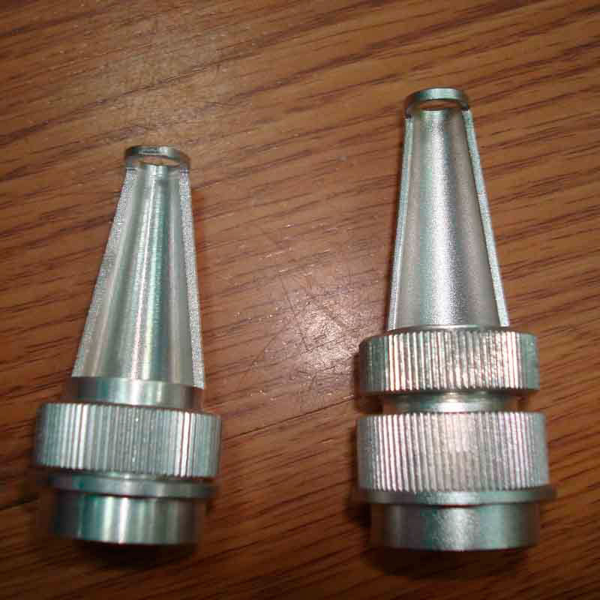
(Виды линз)

В комплект также входят:

1. Защитные очки (для специалиста, клиента).
2. Силовой шнур.
3. Педаль.

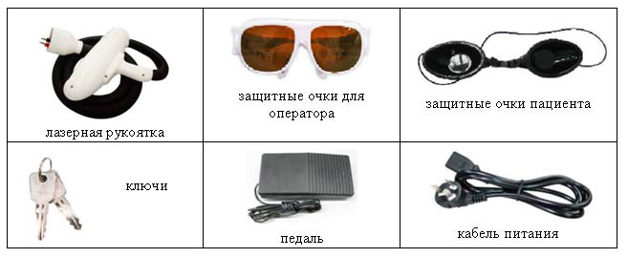

Установка и подключение

Распечатав лазер и установив его на идеально ровную поверхность, проверьте целостность составляющих. Обратите внимание, что помещение, где устанавливается аппарат, должно быть проветриваемым, а также чистым. Помните, что избыток пыли в воздухе может привести к перегреву установки. Рабочая температура – 22-28°С. Нельзя ставить лазер ближе, чем на 60 см, к радиаторам отопления. Допустимая влажность воздуха – 70%.

Воспользовавшись воронкой, залейте в бачок дистиллированную воду. Объем жидкости – 2-4 л. Уровень воды не должен подниматься выше максимально допустимого. При частом использовании лазера замена воды производится 1 раз в месяц, в обычном режиме – раз в 3 месяца. Убедившись в герметичности трубки и в отсутствии течи внутри либо снаружи прибора, подключайте блок питания, педаль. Кабель питания крепится гайками.

Включите аппарат ключом. Перед тем, как повернуть ключ по часовой стрелке, осмотрите аварийный выключатель. Он должен быть поднятым. Обратите внимание на циркуляцию потока воды после включения. Протестируйте функции оборудования, проведите настройку.

Настройка: регулировка частоты и напряжения

Чтобы отрегулировать частоту импульсов, напряжение, нужно воспользоваться кнопками управления. Спустя минуту после включения аппарата нажмите кнопку SIMM для входа в основное меню. Повторное нажатие включает ксеноновую лампочку, и надпись FUNC сменится на WORK.

Нажав кнопку FUNC, меняем WORK на ОК, запуская устройство. Давим на педаль и для проверки направляем линзу на темную бумагу. После характерного щелчка на месте воздействия световой волны бумага поменяет цвет с черного на белый.

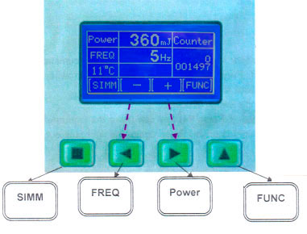
(Дисплей и функциональные кнопки)

Для регулировки частоты импульсов нажмите кнопку FREQ (со стрелкой влево). Для увеличения/уменьшения частоты импульсов используйте кнопки со стрелками влево/право. Минимальная частота – 1 Hz (один импульс в секунду), максимальная – 6 Hz. Оптимальная частота импульсов для выведения татуировок – это 3-4 Hz. Чтобы сохранить выставленные настройки и вернуться в главное меню, воспользуйтесь кнопкой FUNC.

Чтобы отрегулировать напряжение, войдите в главное меню и нажмите кнопку Power/VOLT (со стрелкой вправо). Выставление напряжения выполняется идентично регулировке частоты импульсов – кнопками со стрелками влево/вправо. Рабочее напряжение для удаления тату - 660 V. Максимальное значение, которое можно выставить на аппарате, достигает 1000V. Нажатием кнопки со стрелкой верх (FUNC) сохраняете настройки напряжения и осуществляете возврат в главное меню для начала работы.

Регулировка системы

После вхождения в главное меню, с помощью кнопки SIMM (с изображением квадрата), воспользуйтесь FUNC. Чтобы выбрать необходимые параметры (язык, вкл./выкл. звукового сигнала, света индикатора) и осуществить настройки, нужны кнопки FREQ/Power. Сохраните настройки кнопкой со стрелкой вверх. Начинайте работу.

Выключение устройства

Перед выключением прибора уберите ногу с педали и положите ручку аппарата. Нажатием на FUNC производится прекращение работы лазера. Кнопка SIMM выключает лапочку. Обесточьте лазер, повернув ключ против часовой стрелки.
Для получасового перерыва в работе не нужно прекращать передачу электроэнергии на аппарат.

Примечания

1. Заводские настройки аппарата являются оптимальными для удаления пигментов. Изменяйте напряжение, частоту только при необходимости и понимая, как и для чего это делается.
2. Нажатие аварийного выключателя приводит к моментальному обесточиванию.
3. Комната, в которой применяется лазер, должна быть хорошо освещенной.
4. Не забывайте проверять уровень воды в установке до включения лазера и циркуляцию потока после. Несоблюдение этой предосторожности способно привести к перегреву аппарата, его поломке, возгоранию.

Неодимовый лазер: правила эксплуатации

1. К управлению неодимовым лазером допускаются исключительно специалисты, закончившие курсы по эксплуатации аппарата.
2. Работать с установкой нужно в светлой одежде.
3. Линзы следует подбирать, учитывая цвет красящего пигмента. Чтобы удалить тату черных, темно-синих тонов, используется насадка для генерирования волн длиной 1064 нм. Длина волны 532 нм подходит для удаления ярких цветных татуировок.
4. При наличии излишне устойчивых соединений в красящем веществе, расположенном в клетках дермы, может потребоваться проведение дополнительных сеансов удаления тату. Минимальный промежуток времени между посещениями кабинета специалиста – 45 дней. Следует разделить сеанс на несколько процедур и в случае удаления татуировки, покрывающей большую площадь тела.
5. Перед началом процедуры клиента необходимо предупредить о побочных эффектах использования лазерной установки.
6. Специалист должен иметь сведения о наличии у клиента аллергий, новообразований неустановленного характера и прочих противопоказаний к использованию неодимового аппарата.
7. Работая с лазером, необходимо направлять импульс только на область, нуждающуюся в обработке. Чтобы участок хорошо выделялся, перед процедурой специалисты рекомендуют удалить с него волосяной покров.
8. Перед удалением татуажа век, бровей нужно защитить глазное яблоко от лазерного излучения. Его действие на глаза может быть разным и отличаться в зависимости от плотности потока, диаметра светового пучка, длины волны и пр.
Чтобы предотвратить потерю энергии во время процедуры, нужно сделать так, чтобы луч падал на кожу вертикально.

Удаление линии бровей

Удалить линии бровей обычно получается за один сеанс. Если этого не произошло, приемлемо выполнение процедуры повторно спустя 30 минут, выдерживая расстояние между линзой и поверхностью кожи в 2-3 см. Для удаления коричневого пигмента линия бровей может подвергаться воздействию волн разной длины. Сначала используется линза, генерирующая волны в 1064 нм, для повторной обработки применяется насадка на 532 нм.

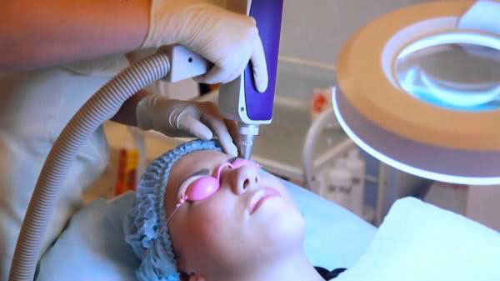

Удаление линии глаз

При удалении линии век обязательно используется глазная защита. В ходе процесса расстояние между кожей и линзой не должно превышать 1 см. Если при воздействии лазера не наблюдается негативных изменений кожи, расстояние может быть увеличено до 2-3 см.

Удаление татуажа губ

Работать лазером над удалением такого татуажа нужно на расстоянии 1 см от поверхности губ. Процедура нежелательна, если период между выполнением татуажа и датой его удаления составляет меньше полугода. После удаления линии губ иногда имеет место побледнение кожных покровов. Такая реакция считается нормальной и не должна вызывать беспокойство.

Удаление татуировок

При удалении татуировок на теле расстояние между кожей и линзой не должно превышать 1 см. Если при воздействии лазера не наблюдается негативных изменений кожи, расстояние может быть увеличено до 2 см. Пикового значения энергия импульса достигает в случае увеличения расстояния до 3 см.

Выведение пигментных пятен

При удалении пигментных пятен расстояние между кожей и линзой не должно превышать 1 см. Если при воздействии лазера не наблюдается негативных изменений кожи, расстояние может быть увеличено до 2 см. Пикового значения энергия импульса достигает в случае увеличения расстояния до 3 см.

Чтобы удалить пигментацию красного, желтого, оранжевого цветов, используется линза на 532 нм. На пигментные пятна темных оттенков нужно воздействовать волной в 1064 нм. В случае неполного удаления пигмента выполняется повторное воздействие на пигментированные участки с применением линзы 532 нм.

Удаление родинок

В ходе процедуры расстояние между кожей и линзой не должно превышать 1 см. Красный и другие яркие пигменты убираются волнами длиной 532 нм, остальные удаляются линзой на 1064 нм. При отсутствии преследуемого результата проводится дополнительная обработка проблемного участка. Для проведения повторного удаления берется линза на 532 нм.

Результаты применения:

В зависимости от состава пигментирующего вещества
В случае наличия в красящем веществе элементов, имеющих повышенную устойчивость, приемлемо повторное проведение процедуры спустя 45 дней.

В зависимости от цвета тату

Удалить светлую татуировку можно за один сеанс. Для выведения темного красящего пигмента порой требуется несколько процедур
В зависимости от физиологических особенностей клиента
Эффективность удаления тату часто зависит от типа кожи клиента, исправности работы его иммунной системы, возраста и т.д.

Уход за лазером

Выполнение технического обслуживания
1. В систематичном уходе нуждается линза лазера. Ее нужно протирать после каждого использования предназначенной для таких целей салфеткой.
2. Следует отслеживать уровень воды, обращая внимание на исправность ее циркуляции. При необходимости проводится замена жидкости для избегания перегрева аппарата. Заправлять систему охлаждения установки допустимо исключительно дистиллированной водой.
3. Ни в коем случае нельзя открывать крышку аппарата, особенно если лазер не обесточен.

Аппарат гидропилинга H2O2 6 в 1: гидропилинг, криомассаж, газожидкостный пилинг, RF лифтинг, фонофорез, УЗ скраббер

Функции аппарата:

1. ВАКУУМНЫЙ ГИДРОПИЛИНГ

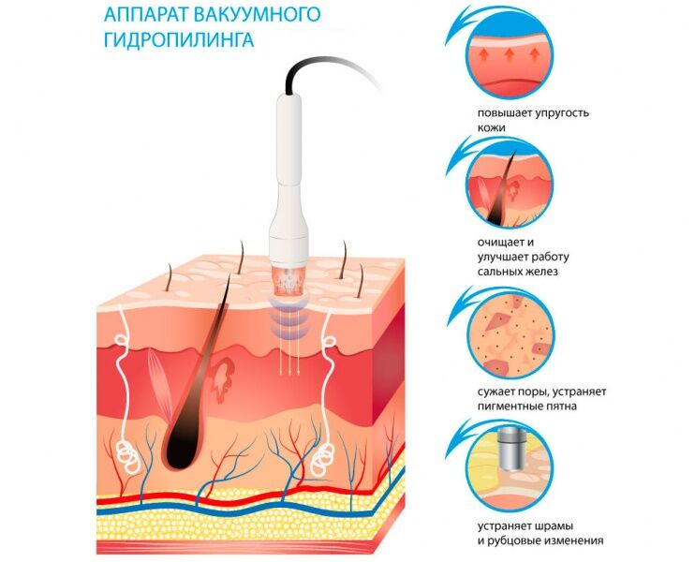
Удаление ороговевших клеток кожи, путем совместного воздействия вакуума и воды. Эта технология позволяет проводить не только очищение, но и омоложение кожи. Вакуумный массаж способствует улучшению кровотока, выведению токсинов. Также, вакуумный гидропилинг поможет выровнять рельеф кожи. Подходит так же для профилактики и коррекции морщин.

2. КРИОМАССАЖ

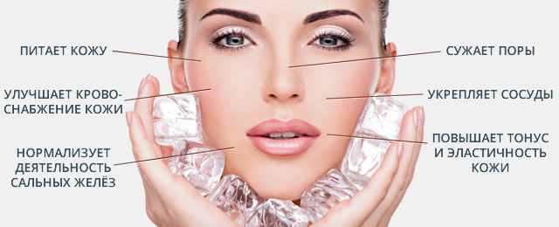
Криотерапия (или, иначе говоря, лечение холодом) это процесс локального воздействия на организм низкими температурами в косметических или медицинских целях. Во время процедуры капилляры сужаются, и после возвращаются в нормальное состояние. Это улучшает обмен веществ, что позволяет очистить подкожные слои от токсинов. Также криомассаж помогает избавиться от отеков и покраснений.

3. ГАЗОЖИДКОСТНЫЙ ПИЛИНГ

ПОД ВОЗДЕЙСТВИЕМ ВЫСОКОГО ДАВЛЕНИЯ ГАЗА И ЖИДКОСТИ УДАЛЯЮТСЯ ОТМЕРШИЕ ЧАСТИЦЫ ЭПИТЕЛИЯ, РАСШИРЯЮТСЯ УСТЬЯ ПРОТОКОВ САЛЬНЫХ ЖЕЛЕЗ, ЧТО СПОСОБСТВУЕТ ВЫВЕДЕНИЮ ШЛАКОВ И ГЛУБОКОГО ОЧИЩЕНИЮ КОЖИ ДО СОСОЧКОВОГО СЛОЯ ДЕРМЫ. ЛЕКАРСТВЕННЫЕ ВЕЩЕСТВА, ПОДАВАЕМЫЕ ВМЕСТЕ С ЖИДКОСТЬЮ, ГЛУБОКО ПРОНИКАЮТ В СЛОИ ТКАНЕЙ, НАСЫЩАЯ КЛЕТКИ КИСЛОРОДОМ, ПИТАЯ И УВЛАЖНЯЯ.
Эффект от данной процедуры:
- Устраняет угревую сыпь и воспалительные элементы (прыщи)
- Разглаживает рубцы, мелкие морщины
- Глубоко увлажняет и питает
- Придает коже подтянутый, сияющий, свежий вид
- Убирает отечность
- Замедляет появление новых акне и морщин

4. RF ЛИФТИНГ
Процедура нагревания кожи и ПЖК путем пропускания через них электрического тока высокой частоты (от 4 кГц до 300 МГц) и мощностью 30-50 Вт с целью получения желаемого косметического эффекта - лифтинга, разглаживания морщин, коррекции профилактики признаков старения

5. ФОНОФОРЕЗ (БЕЗИНЪЕКЦИОННАЯ МЕЗОТЕРАПИЯ)
Процедура введения в глубокие слои кожи активных компонентов косметических или лечебных препаратов под действием высокочастотного ультразвука
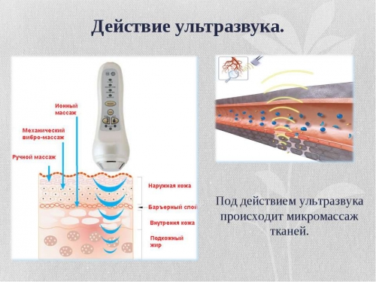
Эффект от фонофореза лица во многом зависит от вида применяемых препаратов. Они могут обладать противовоспалительным, рассасывающим или противоотечным действием. Также, фонофорез эффективен в борьбе с первыми признаками старения.
Показаниями к данной процедуре являются:
- Рубцы
- Расширенные поры
- Постакне
- Тусклый, землистый цвет лица
- Потеря тонуса и упругости
- Морщины
- Угревая болезнь
- Сухая, тонкая кожа

6. УЗ ЧИСТКА (УЛЬТРАЗВУКОВОЙ ПИЛИНГ)
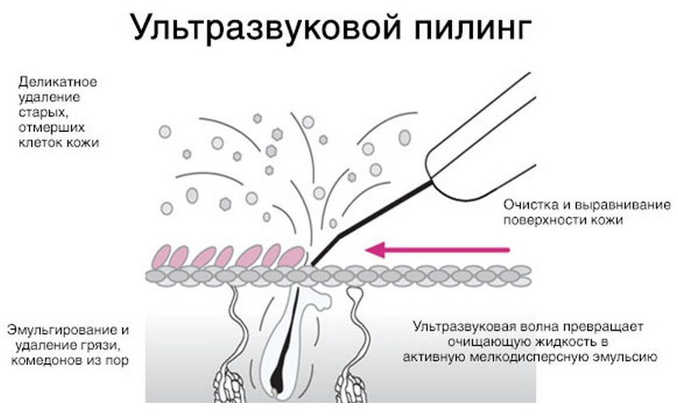
В основе процедуры ультразвукового пилинга лежит образование ультразвуковых колебаний на поверхности кожи. Поверхностные поперечные ультразвуковые волны возбуждаются с помощью генераторов ультразвука частотой 20-45 кГц и особой формы излучателя – так называемого излучателя – «лопатки». Упругие колебания происходят на границе сред кожа-воздух. Глубина проникновения поперечной волны в ткани не превышает расстояния, равного длине волны. В результате достигается эффект «выколачивания ковра» - разрушаются связи между склеенными кожными чешуйками, происходит отделение и разрыхление частиц кожного сала, загрязнений (в том числе остатков косметики), ороговевшего эпителия.

КОМПЛЕКТАЦИЯ АППАРАТА:
- блок питания 1 шт
- манипула для фонофореза 1 шт
- манипула скрабер 1 шт
- манипула для гидропилинга 1 шт
- насадок для гидропилинга 7 шт
- аэродиффузор 1 шт
- манипула для криотерапии 1 шт
- манипула для RF-лифтинга 1 шт

ТЕХНИЧЕСКИЕ ХАРАКТЕРИСТИКИ:
- Мощность – 250 Ватт.
- Входное напряжение – AC 110V/ 220V, 50-60 Гц.
- Тип экрана – 6-дюймовый сенсорный.
- Диапазон воздействия вакуумом – 80 Kpa.
- Частота RF-воздействия – 1 МГц, тип RF-воздействия – биполярный.
- Параметры воздействия ультразвуком: частота 1 МГц/2 Вт/см2. Частота микротоков – 500 Гц (цифровой подъем lon).
- Вес аппарата – 8 кг.
- Параметры корпуса: 42,5 х 30 х 45,5 см.

